

**Politechnika Warszawska**

**Wydział Mechatroniki**

**Praca magisterska**

Przemysław Kuc

**Symulacyjne badania wpływu wartości modułu Younga modeli komory serca oraz rozmiarów i materiału wtrąceń na kontrast odkształceń**

Opiekun pracy:

dr inż. Szymon Cygan

Jednostka dyplomująca:

Instytut Metrologii i Inżynierii Biomedycznej

Warszawa, 2015

**Streszczenie pracy:**

Niniejsza praca magisterska została zrealizowana na Wydziale Mechatroniki w Instytucie Metrologii i Inżynierii Biomedycznej Politechniki Warszawskiej.

Celem poniższej pracy magisterskiej jest odtworzenie procesów fizycznych odkształceń modelu komory serca, w postaci symulacji numerycznej.

Model numeryczny komory serca wykonano w programie ABAQUS. W modelu zasymulowano różnej wielkości wtrącenia, o innych właściwościach wytrzymałościowych.

W ramach pracy wykonano narzędzie programistyczne służące do zapisu danych pochodzących z symulacji MES, w plikach w formacie programu MATLAB. Narzędzie programistyczne zostało opracowane w postaci skryptu w języku programowania PYTHON. Skrypt odczytuje pliki wejściowe (.inp) i wyjściowe (.odb) programu ABAQUS i generuje na ich podstawie plik w formacie programu MATLAB (.mat).

Pierwszy i drugi rozdział przybliżają problematykę oraz przedstawiają cel i zakres poniższej pracy.

Trzeci rozdział zawiera wstęp teoretyczny. Przedstawiono w nim krótki opis metody elementów skończonych (MES). Przybliżono oprogramowanie ABAQUS, wykorzystywane w symulacji numerycznej modelu komory serca. Na koniec rozdziału przedstawiono definicję wtrącenia.

Kolejny rozdział przedstawia opis działania narzędzia programistycznego wykonanego w ramach poniższej pracy. Przedstawiono też opis dwóch bibliotek zewnętrznych wykorzystywanych w oprogramowania.

Następny rozdział opisuję model numeryczny wykonany w programie ABAQUS. W Przedstawiono w nim założenia przyjęte podczas tworzenia modelu.

**Słowa kluczowe:** Metoda elementów skończonych, MES

**Subject:**

**Summary:**

**Keywords:** FEM

Spis treści

1. Wstęp 8

2. Cel i zakres pracy 9

3. Wstęp teoretyczny 10

3.1 Metoda elementów skończonych (MES) 10

3.2 Program ABAQUS 16

3.3 Wtrącenie 19

4. Opis działania narzędzia programistycznego 20

4.1 Założenia 20

4.2 Opis działania skryptu 21

4.2.1 Moduły dodatkowe – NumPy i SciPy 21

4.2.2 Opis działania poszczególnych funkcji skryptu 21

5. Numeryczny model komory serca 25

5.1 Wymiary i materiał modelu 25

5.2 Wtrącenia 29

5.3 Model numeryczny wykonany w programie ABAQUS 32

5.3.1 Symulowane modele 32

5.3.2 Założenia symulacji programu ABAQUS 33

6. Badania i analiza wyników 36

6.1 Definicja kontrastu odkształceń 36

6.2 Kontrast odkształceń modelu i wtrącenia 37

7. Podsumowanie, wnioski 46

8. Bibliografia i netografia 47

9. Załączniki 48

A. Kod program 48

# 1. Wstęp

Metoda elementów skończonych jest obecnie jednym z podstawowych narzędzi jakimi posługuje się inżynier. Dzięki ciągle wzrastającej szybkości obliczeniowej sprzętu komputerowego, oraz wykorzystując specjalnie przygotowane do tego programy komputerowe, pozwala na rozwiązanie wielu złożonych problemów np. mechaniki płynów, mechaniki konstrukcji, pól magnetycznych czy zagadnień związanych z wymianą ciepła.

Mimo iż metoda elementów skończonych jest metodą przybliżoną, pozwala naukowcom na rozwiązanie problemów, z którymi do tej pory nie byli sobie w stanie poradzić. Pozwala rozwiązywać problemy, dla których rozwiązań analitycznych nie da się otrzymać.

Metoda elementów skończonych jest obecnie bardzo popularnym narzędziem badawczym. Poniższa praca jest przykładem takiego zastosowania.

Dopisać !!!!!!

# 2. Cel i zakres pracy

Celem poniższej pracy magisterskiej jest odtworzenie procesów fizycznych odkształceń modelu komory serca, w postaci symulacji numerycznej.

W ramach pracy wykonano model numeryczny komory serca w programie ABAQUS. W modelu zasymulowano różne wtrącenia, o innych właściwościach wytrzymałościowych.

W toku pracy wykonano narzędzia programistycznego służącego do zapisu danych pochodzących z symulacji MES, w plikach w formacie programu MATLAB. Narzędzie programistyczne zostało opracowane w postaci skryptu w języku programowania PYTHON. Skrypt odczytuje pliki wejściowe (.inp) i wyjściowe (.odb) programu ABAQUS i generuje na ich podstawie plik w formacie programu MATLAB (.mat).

Po analizę wyników dopisać !!!!

Zakres pracy:

1. Napisanie skryptu odczytującego pliki wejściowe (.inp) i wyjściowe (.odb) programu ABAQUS
2. Napisanie skryptu zapisującego odczytanie dane z symulacji typu MES w formacie programu MATLAB.
3. Wykonanie modelu numerycznego komory serca w programie ABAQUS
4. Zbadanie wpływu rodzaju wtrąceń na kontrast odkształceń modelu
5. Zbadanie wpływu zastosowania materiału hiperelastycznego na kontrast odkształceń modelu

# 3. Wstęp teoretyczny

# 3.1 Metoda elementów skończonych (MES)

Metoda elementów skończonych (MES) została wymyślona przez inżynierów i naukowców w latach 50. i 60. XX wieku. Od jej wynalezienia była ciągle rozwijana. Opublikowano wiele prac potwierdzających skuteczność metody i poprawiających jej dokładność.[11]

Istotą metody elementów skończonych jest podział badanego kontinuum o nieskończonej liczbie stopni swobody, na zbiór pewnych podobszarów, nazywanych w MES elementami. Poszczególne elementy charakteryzują się skończoną liczbą stopni swobody. [14]

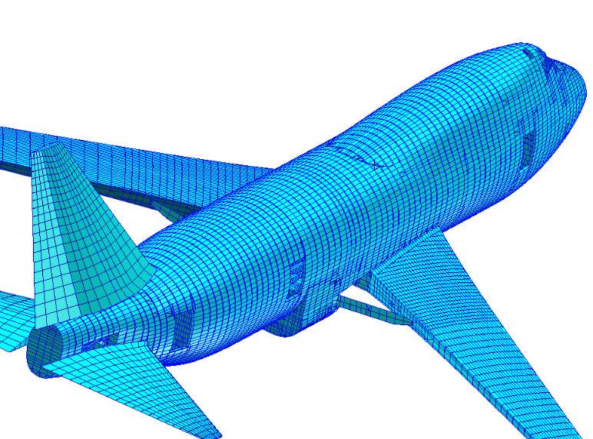

*Rysunek. 1 Przykład zastosowania metody elementów skończonych*

*(źródło: http://public.cranfield.ac.uk/ab051154/FEMEC/Aircraft.jpg)*

Proces podziału polega na określeniu w modelu dyskretnym, wielu funkcji ciągłych w pewnej skończonej liczbie podobszarów. Takie funkcje nazywa się elementami. Poszczególne funkcję ciągłe definiowane są przez pewną funkcję pierwotną, w skończonej liczbie punktów wewnątrz rozważanego obszaru. Takie punkty nazywa się węzłami. Następnie budowany jest układ równań różniczkowych w poszczególnych węzłach, przebiegających po elementach.

Odpowiedni podział badanego zjawiska na elementy pozwala na zastąpienie problemu analitycznego, który zapisywany jest za pomocą równań różniczkowych, na problem algebraiczny. Zapewnia to na znaczne uproszczenie obliczeń, zwłaszcza w przypadku zastosowań inżynierskich. [1]

**Zalety metody elementów skończonych**

Metoda elementów skończonych niesie ze sobą wiele korzyści. Podstawowe korzyści to:

* Przyśpieszenie czasu obliczeń - obliczenie wykonuję przeznaczone do tego oprogramowanie. Projektant nie musi dokonywać obliczeń ręcznie.
* Minimalizacja błędu obliczeń – dedykowane oprogramowanie minimalizuje możliwość popełnienia błędu. Błąd ludzki jest ograniczony.
* Rozwiązywanie coraz bardziej złożonych problemów.
* Rezygnacja z uproszczeń wprowadzanych do obliczeń metodami analitycznymi.
* Dokładniejszy opis właściwości wykorzystywanych materiałów.
* Możliwość lepszego odwzorowania części o skomplikowanych kształtach.
* Łatwość uwzględnienia wielu wariantów wymuszeń stosowanych w analizie.
* Specjalne oprogramowanie – dedykowane programy wyposażone są w narzędzia np. do przygotowania danych i generowania raportów.
* Redukcja kosztów testów prototypowych.[11]

**Wady metody elementów skończonych**

Metoda elementów skończonych nie jest metodą doskonałą. Podstawowe wady tej metody to:

* MES jest metodą przybliżoną – uzyskane wyniki nie są identyczne z rozwiązaniami analitycznymi.
* Błąd projektanta jest trudny do wykrycia – Projektant korzystając z metody elementów skończonych podejmuję wiele decyzji dotyczących analizy. Każda z tych decyzji może mieć kluczowe znaczenie na wygenerowane wyniki. Pomyłki dokonane przez projektanta mogą być trudne do wykrycia. [11]

Metoda elementów skończonych jest metodą przybliżoną. Poprzez uproszczenie badanego modelu tracimy dokładność badanych zjawisk. Podstawowymi źródłami błędów w metodzie elementów skończonych są :

* Błąd podczas modelowania – model dokładnie nie odzwierciedla modelu rzeczywistego.
* błąd wartości przyjętych współczynników – błąd związany z niedokładnym określeniem parametrów np. materiałowych modelu.
* Błąd numeryczny - błąd dyskretyzacji badanego modelu. Metoda aproksymacji modelu może wprowadzać błędy w stosunku do badanego modelu.
* Błąd zaokrągleń [2]

Stosując metodę elementów skończonych nie pracujemy na rzeczywistych obiektach, lecz na modelach obarczonych o powyższe błędy.

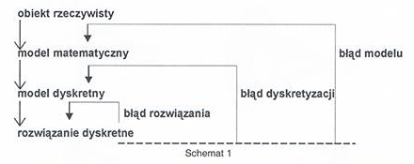

*Rysunek 2 Uproszczenia wykorzystywane w metodzie elementów skończonych i związane z nimi błędy [11]*

**Proces analizy metody elementów skończonych**

Podczas analizy badanego zagadnienia, pierwszym krokiem jest dobór modelu matematycznego badanej konstrukcji lub części. Polega to na opisie go jako:

* obiektu jednowymiarowego (pręty, belki, kratownice)
* obiektu dwuwymiarowego (płyty, tarcze, powłoki)
* obiektu trójwymiarowego

Dokonany wybór determinuję wykorzystywane w analizie założenia i hipotezy wytrzymałościowe. Ponadto określa się czy problem jest liniowy czy nieliniowy geometrycznie. W pierwszym przypadku stosowana jest teoria małych odkształceń i przemieszczeń. Natomiast w drugim prypadku wykorzystuję się teorię dużych odkształceń i przemieszczeń.

Istotne jest też określenie właściwości zastosowanego materiału. Mogą być one liniowe (zgodne z prawem Hooka) lub nieliniowe (materiał sprężysto-plastyczny lub hiperelastyczny).[11]

W dalszej kolejności tworzona jest siatka elementów skończonych. Może być ona zbudowana z elementów, o różnych kształtach. Wybór kształtu elementu wymusza zastosowanie odpowiedniej funkcją kształtu. Wybór kształtu pojedynczego elementu powinien być uzależniony od problemu, który jest analizowany. Najczęściej korzysta się elementów:

* prostokątnych / prostopadłościennych, rodzina serendipowska – funkcja kształtu uzależniana jest od wartości w węzłach znajdujących się na brzegach elementu
* prostokątnych / prostopadłościennych, rodzina lagranżowska – funkcja kształtu budowana jest poprzez mnożenia odpowiednich wielomianów Lagrange’a
* trójkątnych / czworościennych – siatka trójkątna ma dużą przewagę nad siatkami prostokątnymi. Stosowanie siatki trójkątnej, lub w przypadku trójwymiarowym, czworościennej pozwala na znacznie lepszą aproksymację złożonych powierzchni.[14]

Dyskretyzacja modelu na elementy skończone, pozwala na otrzymanie układu równań algebraicznych. Rozwiązanie tego układu pozwala na otrzymanie wartości funkcji kształtu w analizowanych węzłach. Na podstawie tych funkcji wyznaczane są poszukiwane wartości np. odkształceń, przemieszczeń czy naprężeń. [11]

**Funkcje i pola przemieszczeń**

Każdy element określony jest poprzez węzły i, j, k, … i brzegi łączące te węzły. Przemieszczenie w każdym z punktów elementu określa się za pomocą wektora kolumnowego {f(x,y)}

(1)

gdzie [N] - są składowymi uogólnionymi pewnych funkcji (w metodzie elementów skończonych nazywane są „funkcjami kształtu”), reprezentuje zbiór przemieszczeń w węzłach elementu.

W przypadku zagadnienia płaskiego wektor {f} określa poniższe równanie:

(2)

Natomiast przemieszczenia poziome i pionowe w węźle *i* przedstawia równanie:

(3)

Funkcje kształtu dobierane są tak, by określały odpowiednie przemieszczenia węzłów. W przypadku funkcji linowych, funkcja kształtu przyjmuję postać:

**,**

(4,5)

Analogiczne wyliczane są pola przemieszczeń dla przypadków trójwymiarowych.[14]

**Odkształcenia**

Wyznaczone we wszystkich węzłach modelu przemieszczenia, pozwalają na określenie odkształceń w tych węzłach. Związek między przemieszczeniami i odkształceniami, w postaci macierzowej przedstawia poniższy wzór:

(6)

Dla stanu płaskiego odkształcenia możemy zapisać:

(7)

Odkształcenia, dla przypadku trójwymiarowego liczone są ze wzoru *8[14]*:

(8) [14]

**Naprężenia**

Materiał badanego elementu może być poddany odkształceniom wywołanym przez temperaturę, rozwój kryształów, skurcz początkowy itd. Takie odkształcenia nazywa się odkształceniami początkowymi (). Wartość wyliczanych naprężeń w elemencie jest różnicą pomiędzy nieprężeniami początkowymi, a aktualnymi występującymi w elemencie.

Dodatkowo w celu uproszczenia obliczeń badany model poddawany jest działaniu znanego układu naprężeń residualnych ({.

Związek pomiędzy nieprężeniami i odkształceniami jest liniowy i można go zapisać w postaci poniższego wzoru:

(9)

gdzie [D] – macierz sprężystości

Dla stanu płaskiego wyróżnia się trzy naprężenia składowe:

(10)

Macierz sprężystości materiału wyraża się wzorem:

(11)

gdzie E – moduł Younga, v – współczynnik Poissona

Naprężenia, dla przypadku trójwymiarowego liczone są z poniższego wzoru:

(12)

Macierz sprężystości materiału, dla przypadku trójwymiarowego, wyraża się wzorem:

(13)

gdzie E – moduł Younga, v – współczynnik Poissona, k = 1,2

Współczynnik k stosowany jest w celu poprawy przybliżenia przemieszczeń poprzecznych.[14]

**Popularne oprogramowanie**

Popularność metody elementów skończonych spowodowała powstanie wielu programów specjalistycznych, umożliwiających rozwiązywanie zagadnień MES. Najbardziej rozbudowanymi programami dostępnymi na rynku są:

* ANSYS
* ABAQUS
* NASTRAN
* LS DYNA

# 3.2 Program ABAQUS

Dane pochodzące z symulacji MES, wykorzystywane w tej pracy zostały otrzymane w programie ABAQUS.

Program ABAQUS firmy Dassault Systemes jest jednym z najlepszych programów wykorzystujących metodę elementów skończonych. Pozwala on na dokonywanie bardzo złożonych obliczeń z zakresu mechaniki ciała stałego i przepływów ciepła. Powszechnie wykorzystywany jest w celu oceny wytrzymałościowej elementów maszyn i konstrukcji przemysłowych. Znalazł swoje zastosowanie między innymi w przemyśle samochodowym, maszynowym, wydobywczym i hutniczym. Program ABQAUS umożliwia symulacją złożonych procesów wytwarzania nowych produktów i materiałów.

Na tle innych programów, ABAQUS wyróżnia się przede wszystkim modularną budową. W wersji 6.13 programu dostępne są następujące moduły:

* **Part** – Służy do projektowania bezpośrednio w środowisku programu, geometrii analizowanego obiektu. Wykonywana w tym module geometria ma nazwę geometrii natywnej. Można ją dowolnie modyfikować. Moduł Part pozwala na stworzenie dowolnej ilości analizowanych części.
* **Property** – Służy do określania właściwości materiałowych i opisania przekrojów geometrycznych części zdefiniowanych w module Part.
* **Assembly** – Służy do tworzenia instancji części zdefiniowanych w module Part. Pozwala na nadanie wzajemnych relacji położenia poszczególnym częściom modelu. Model dyskretny w programie ABAQUS generowany jest na podstawie instancji tworzonych w tym module. W ramach każdego modelu generowane może być tylko jedno złożenie (assembly). Na jego podstawie budowany jest model numeryczny.
* **Step** – Służy do zdefiniowania kroków analizy numerycznej. Program ABAQUS, może zawierać dowolną ich liczbę. Każdy krok może stanowić oddzielną analizę i określać zakres wykonywanych obliczeń. Każdy kolejny krok analizy korzysta z modelu obliczonego w poprzednim kroku.
* **Interaction** – Służy do definiowania bezpośrednich oddziaływań między instancjami modelu.
* **Load** – Służy do określania obciążeń i warunków brzegowych modelu.
* **Mesh** – Służy do generowania siatki elementów skończonych modelu. W tym module określany jest typ elementu skończonego.
* **Optimization** – Zapewnia projektantom narzędzie służące optymalizacji badanych modeli.
* **Job** – Służy do określenia zadania obliczeniowego. W tym module uruchamiane są obliczenia modelu numerycznego.
* **Visualization** – Służy do wizualizacji wygenerowanych wyników obliczeń numerycznych. Pozwala także na ich edycję.
* **Sketch** – Służy do projektowania geometrii podstawowej. [12]

Główny nacisk twórców został położony na koncepcji bibliotek. Zapewnia to użytkownikom możliwość dowolnego tworzenie i łączenia nowych elementów. Program posiada też bogatą bibliotekę umożliwiającą implementowanie różnych materiałów do modeli użytkowników. Biblioteka ta pozwala na modelowanie różnych elementów metalowych, a także posiada modele przeznaczone do analizy np. gum i kompozytów. [3] [4]

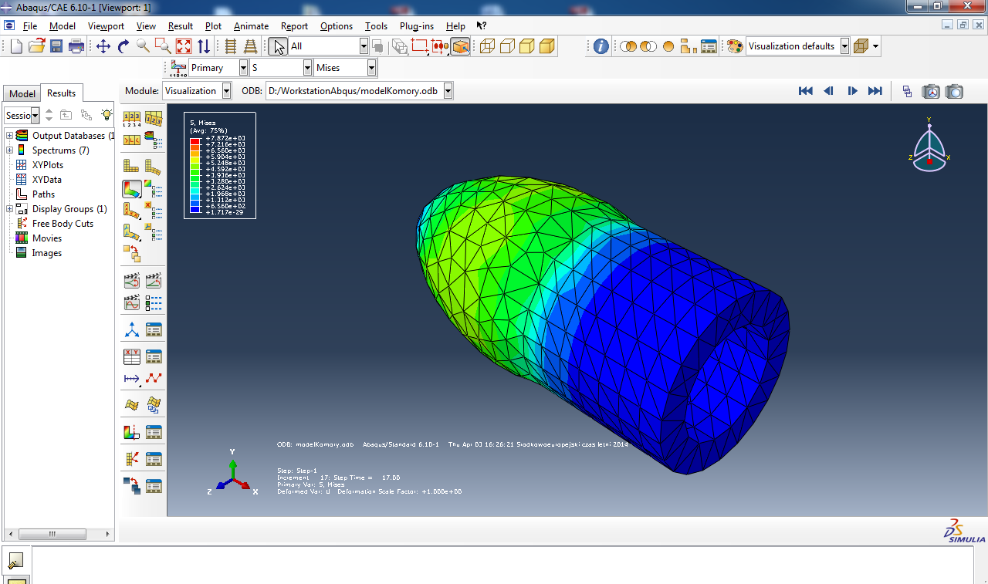

*Rysunek. 3 Okno programu ABAQUS*

# 3.3 Wtrącenie

Przez wtrącenie, w poniższej pracy rozumiany jest obszar charakteryzujący się innymi właściwościami materiałowymi, niż model. Wtrącenie reprezentuję dysfunkcyjny region komory serca.

Uszkodzony obszar komory serca najczęściej spowodowany jest uszkodzeniem niedokrwienno-reperfuzyjnym. Powstaje on podczas przywrócenia, chwilowo przerwanego krążenia krwi w narządzie. W czasie niedokrwienia może dojść do nieodwracalnego uszkodzenia tkanek, poprzez śmierć komórek. Nawet po powrocie krążenia krwi komórki nadal są intensywnie niszczone. Spowodowane jest to generowanymi, w dużych ilościach reaktywnymi formami tlenu (RT). Taki proces trwa do kilku godzin po przywróceniu krążenia w narządzie. Zjawisko zaobserwowali i opisali w 1977 roku Bukley i Hutchins.

Uszkodzenie niedokrwienno-reperfuzyjne jest zjawiskiem, w którym w komórkach zachodzą zmiany biochemiczne i występują zaburzenia mikrokrążenia. Są one główną przyczyną powstawania dysfunkcji organu.

Obszary uszkodzone najczęściej powstają w wyniku zawału mięśnia sercowego, podczas niedokrwiennego udaru mózgu, zamknięcia naczyń krwionośnych kończyn dolnych, oraz transplantacji narządów unaczynionych. Takie uszkodzenia podczas transplantacji mogą spowodować niepodjęcie czynności przez przeszczepiony narząd.[16]

Uszkodzone obszary w komorze serca mogą być przyczyną przewlekłej niewydolności układu krążenia, Zespół Dresslera czy  zespołu Steinbrockera. [17]

Głównymi przyczynami, które prowadzą do uszkodzenia tkanek, w czasie przywrócenia krążenia są:

* wolne rodniki tlenowe generowane przez oksydazę ksantynową
* uwolnione jony żelaza
* aktywne neutrofile
* zwiększone przeciekanie mitochondrialnego łańcucha elektronowego
* zwiększone wytwarzanie reaktywnych form tlenu
* zwiększone wytwarzanie tlenku azotu i nadtlenoazotynu [16]

# 4. Opis działania narzędzia programistycznego

Narzędzie programistyczne zostało opracowane w postaci skryptu w języku programowania PYTHON. Skrypt odczytuje pliki wejściowe (.inp) i wyjściowe (.odb) programu ABAQUS i generuje na ich podstawie plik w formacie programu MATLAB (.mat).

# 4.1 Założenia

W ramach wstępnych założeń plik wynikowy .mat powstały w wyniku działania skryptu powinien zawierać następujące zmienne:

* **Amplitude** – macierz wartości przebiegu amplitudy poszczególnych wymuszenia zadeklarowanych w module Loads. Dane powinny być wyskalowane w przedziale 0-1 [m][n] m – liczba kroków, n – kolejne amplitudy
* **Coordinates** – macierz zawierająca współrzędne węzłów sieci w kolejnych krokach symulacji programu ABAQUS. Macierz wynikowa o wymiarach [L][M][N], gdzie L – liczba węzłów sieci, M – współrzędne kartezjańskie położenia węzłów sieci, N – liczba kroków symulacji
* **CreationTime** – wektor opisujący datę konwersji danych [rok m-c dzień godzina minuta sekunda]
* **CycleTime** – czas trwania symulacji
* **Displacements** – wartości przemieszczeń w węzłach dla kolejnych kroków symulacji
* **Loads** – struktura opisująca wymuszenia zastosowane w symulacji.
* **Strains** – wartości odkształceń w węzłach dla kolejnych kroków symulacji
* **Stresses** – wartości naprężeń w węzłach dla kolejnych kroków symulacji w Pascalach
* **Units** – struktura opisująca jednostki stosowane w symulacji
* **Elements** – tablica zawierająca numery węzłów należących do kolejnych elementów modelu
* **filename** – łańcuch znaków zawierający nazwę pliku wejściowego (.inp) i wyjściowego (.odb)
* **surface_out** – lista węzłów zewnętrznej płaszczyzny modelu
* **surface_in** – lista węzłów wewnętrznej płaszczyzny modelu [5]

# 4.2 Opis działania skryptu

# 4.2.1 Moduły dodatkowe – NumPy i SciPy

Skrypt korzysta z dwóch dodatkowych, zewnętrznych modułów NumPy i SciPy.

Moduł NumPy jest modułem dodatkowym języka PYTHON umożliwiającym efektywniejszą pracę z tablicami. W wykonanym skrypcie ułatwia on budowę wielowymiarowych tablic i struktur zgodnych z założeniami projektu.

Moduł SciPy jest modułem dodatkowym języka PYTHON zawierającym pakiet algorytmów i matematycznych narzędzi. W wykonanym skrypcie ułatwia on generację pliku w formacie .mat.

Uprzednie zainstalowanie obu modułów na urządzeniu testującym jest wymagane, do poprawnego działania oprogramowania. Wymagane jest także ustawienie poprawnej ścieżki systemowej programu ABQUS, by program mógł korzystać z dodatkowych modułów.

# 4.2.2 Opis działania poszczególnych funkcji skryptu

1. **countNumberOfElements(partName, stepName)**

**Dane wejściowe:**

partName - nazwa części modelu

stepName - nazwa kroku analizy

**Dane wyjściowe:**

numberOfElements - liczba elementów

**Opis działania funkcji:**

Funkcja zlicza liczbę elementów w badanym modelu.

1. **countNumberOfNodes(partName, stepName, setName)**

**Dane wejściowe:**

partName - nazwa części modelu

stepName - nazwa kroku analizy

setName - nazwa set'u analizy

**Dane wyjściowe:**

numberOfElements - liczba węzłów

**Opis działania:**

Funkcja zlicza liczbę węzłów w badanym modelu.

1. **initDispOrCoordTable (stepName, partName, setName)**

**Dane wejściowe:**

partName - nazwa części modelu

stepName - nazwa kroku analizy

setName - nazwa set'u analizy

**Dane wyjściowe:**

Tablica trójwymiarowa [nodeNumbers][3][1]

**Opis działania:**

Funkcja generuje wypełniona zerami tablice trójwymiarowa o wymiarach [nodeNumbers – liczba węzłów][3- liczba współrzędnych np. przemieszczeń 'U'][1]

1. **initStressOrStrainTable(stepName, partName, setName)**

**Dane wejściowe:**

partName - nazwa części modelu

stepName - nazwa kroku analizy

setName - nazwa set'u analizy

**Dane wyjściowe:**

Tablica trójwymiarową [nodeNumbers][6][1]

**Opis działania:**

Funkcja generuje wypełnioną zerami tablice trójwymiarową o wymiarach [nodeNumbers – liczba węzłów][ 6-liczba współrzędnych np. odkształceń 'LE' ][1]

1. **createElementTable(inpFileName, stepName, partName)**

**Dane wejściowe:**

inpFileName - nazwa pliku wejściowego .inp

stepName - nazwa kroku analizy

partName - nazwa części modelu

**Dane wyjściowe:**

Tablica dwuwymiarowa [elementNumbers][4]

**Opis działania:**

Funkcja generuje tablice węzłów wchodzących w skład każdego z elementów

1. **createAmplitudeTable(inpFileName, ampName)**

**Dane wejściowe:**

inpFileName - nazwa pliku wejściowego .inp

ampName - nazwa wykorzystywanego zakresu amplitud w symulacji

**Dane wyjściowe:**

Tablica jednowymiarowa [liczbaAmplitud]

**Opis działania:**

Funkcja generuje jednowymiarowa tablice z kolejnymi wartościami amplitud wykorzystywanymi w symulacji. Wyniki są przeskalowane z przedziału <0,1>.

Wartość 1 oznacza maksymalna amplitudę wykorzystywana w symulacji.

1. **stressAndStrain(stepName, fieldOut, partName, setName)**

**Dane wejściowe:**

stepName - nazwa kroku analizy

fieldOut - nazwa danych wyjściowych, których wyniki chcemy uzyskać

partName - nazwa części modelu

setName - nazwa set'u analizy

**Dane wyjściowe:**

Tablica trójwymiarowa [nodeNumbers][6][numberOfFrames]

**Opis działania:**

Funkcja generuje tablice trójwymiarową o wymiarach [nodeNumbers - liczba węzłów][6-liczba współrzędnych np. odkształceń 'LE'][numberOfFrames - liczba frame'ow w symulacji. Funkcja generuje tablice dwuwymiarowa dla każdego frame’u, a następnie łączy tę tablicę tworząc wyjściowa tablice trójwymiarową.

1. **dispAndCoord(stepName, fieldOut, partName, setName )**

**Dane wejściowe:**

stepName - nazwa kroku analizy

fieldOut - nazwa danych wyjściowych, których wyniki chcemy uzyskać

partName - nazwa części modelu

setName - nazwa set'u analizy

**Dane wyjściowe:**

Tablica trójwymiarowa [nodeNumbers][6][numberOfFrames]

**Opis działania:**

Funkcja generuje tablice trójwymiarową o wymiarach [nodeNumbers – liczba węzłów][3-liczba współrzędnych np. przemieszczeń 'U'] [numberOfFrames - liczba frame'ow w symulacji]

Funkcja generuje tablice dwuwymiarowa dla każdego frame’u, a następnie 'skleja' tę tablicę tworząc wyjściowa tablice trójwymiarową.

# 5. Numeryczny model komory serca

# 5.1 Wymiary i materiał modelu

Model wykorzystany w poniższej pracy ma kształt pół-elipsoidy obrotowej. Kształt i wymiary zostały przedstawione na *Rys. 5*. Model jest odpowiednikiem przedstawionego modelu w zbiorowej pracy naukowej: *Regional Cardiac Motion and Strain Estimation in Three-Dimensional Echocardiography: A Validation Study in Thick-Walled Univentricular Phantoms* pod kierownictwem doktora Brecht Heyde.



*Rysunek 5. Model komory serca*

*(Źródło: Regional Cardiac Motion and Strain Estimation in Three-Dimensional Echocardiography: A Validation Study in Thick-Walled Univentricular Phantoms)*

Model przedstawiony w pracy doktora Hyde został wykonany w postaci wodnego roztworu składającego się w 10% masy z PVA (Polialkoholu winylowego) i 10% masy z gliceryny. Materiał hiperelastyczny zdefiniowano jako materiał izotropowy o wartości współczynnika Poissona równej 0.45.

Wykorzystywany w poniższej pracy model numeryczny posiada zdefiniowane właściwości materiałowe, zbliżone do modelu przedstawionego w pracy doktora Hyde. Właściwości modelu zostały określone na postawie badań przeprowadzonych na modelu rzeczywistym. Pomiary dokonanych badań przedstawiono w Tabeli 1.

|  |  |
| --- | --- |
| Nominal stress (Pa) | Nominal strain |
| 458 | 0,01 |
| 938 | 0,02 |
| 1433 | 0,03 |
| 1942 | 0,04 |
| 2466 | 0,05 |
| 3005 | 0,06 |
| 3559 | 0,07 |
| 4130 | 0,08 |
| 4720 | 0,09 |
| 5329 | 0,1 |
| 5961 | 0,11 |
| 6619 | 0,12 |
| 7304 | 0,13 |
| 8021 | 0,14 |
| 8773 | 0,15 |
| 9564 | 0,16 |
| 10399 | 0,17 |
| 11283 | 0,18 |
| 12221 | 0,19 |
| 13219 | 0,2 |
| 14282 | 0,21 |
| 15418 | 0,22 |
| 16632 | 0,23 |
| 17932 | 0,24 |
| 19325 | 0,25 |
| 20820 | 0,26 |
| 22424 | 0,27 |
| 24146 | 0,28 |
| 25995 | 0,29 |
| 27980 | 0,3 |

*Tabela 1. Wartości materiałowe zbadanego modelu rzeczywistego.*

*Wykres 1. Krzywa naprężeń materiału PVA dla wartości zmierzonych doświadczalnie*

Jednym z celów poniższej pracy było sprawdzenie kontrastu odkształceń, zależnie od zastosowanego modelu. Model hiperelastyczny zdefiniowano w programie ABAQUS na podstawie zbadanych właściwości materiałowych z *Tabeli 1*. Natomiast w celu zdefiniowania modelu elastycznego, program ABAQUS wymaga podania wartości modułu Younga i współczynnika Poisona materiału. Powyższe współczynniki w programie ABAQUS, muszą być obliczone dla rzeczywistych wartości odkształceń i naprężeń.[13]

W celu zamiany wartości naprężeń inżynierskich, na wartości rzeczywiste wykorzystano poniższy wzór:

W celu zamiany wartości odkształceń inżynierskich, na wartości rzeczywiste wykorzystano poniższy wzór:

Otrzymane wartości naprężeń i odkształceń rzeczywistych przedstawiono w Tabeli 2.

|  |  |
| --- | --- |
| True Stress (Pa) | True Strain |
| 462,58 | 0,009950331 |
| 956,76 | 0,019802627 |
| 1475,99 | 0,029558802 |
| 2019,68 | 0,039220713 |
| 2589,3 | 0,048790164 |
| 3185,3 | 0,058268908 |
| 3808,13 | 0,067658648 |
| 4460,4 | 0,076961041 |
| 5144,8 | 0,086177696 |
| 5861,9 | 0,09531018 |
| 6616,71 | 0,104360015 |
| 7413,28 | 0,113328685 |
| 8253,52 | 0,122217633 |
| 9143,94 | 0,131028262 |
| 10088,95 | 0,139761942 |
| 11094,24 | 0,148420005 |
| 12166,83 | 0,157003749 |
| 13313,94 | 0,165514438 |
| 14542,99 | 0,173953307 |
| 15862,8 | 0,182321557 |
| 17281,22 | 0,19062036 |
| 18809,96 | 0,198850859 |
| 20457,36 | 0,207014169 |
| 22235,68 | 0,21511138 |
| 24156,25 | 0,223143551 |
| 26233,2 | 0,231111721 |
| 28478,48 | 0,2390169 |
| 30906,88 | 0,246860078 |
| 33533,55 | 0,254642218 |
| 36374 | 0,262364264 |

*Tabela 2. Naprężenia i odkształcenia rzeczywiste materiału*

Moduł Younga wyznaczono wpisując linii trendu do krzywej naprężeń wyznaczonej dla rzeczywistych wartości naprężeń i odkształceń. Współczynnik kierunkowy prostej określa wartość modułu Younga materiału modelu.

*Wykres 2. Krzywa naprężeń materiału PVA dla rzeczywistych naprężeń i odkształceń*

Wartość modułu Younga dla modelu elastycznego równa się 92491 Pa.

# 5.2 Wtrącenia

Wtrącenia w poniższej pracy zostały zdefiniowane w modelu w dwóch miejscach, w odległości 20 mm i 50 mm, od podstawy modelu. Ich położenie przedstawiono na *Rys 6.* Wtrącenie znajduję się na całej szerokości ściany modelu.

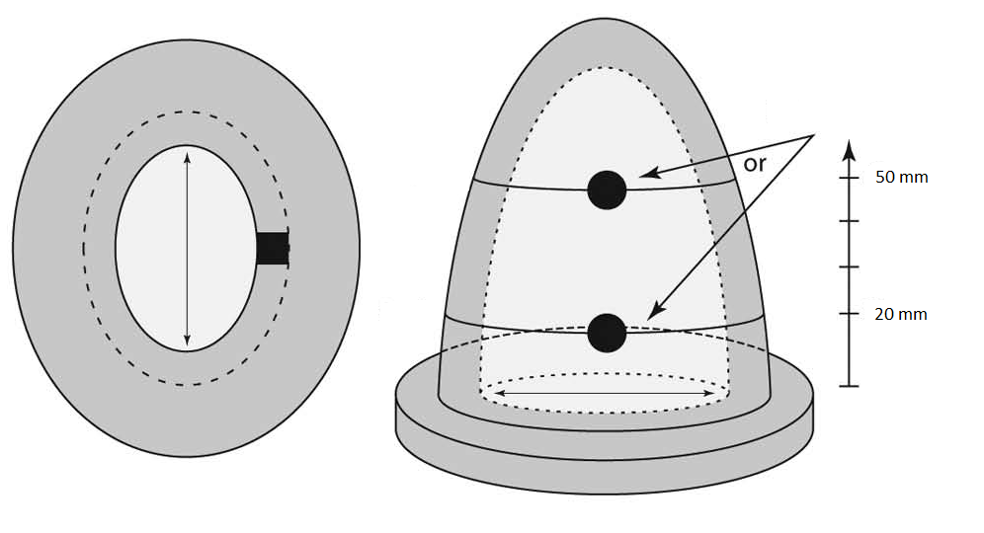

*Rysunek 6. Wtrącenia w modelu*

*(Źródło: Regional Cardiac Motion and Strain Estimation in Three-Dimensional Echocardiography: A Validation Study in Thick-Walled Univentricular Phantoms)*

W ramach pracy zasymulowano trzy rodzaje wielkości wtrąceń. Rozmiary wtrąceń umieszczono w *Tabeli 3*.

|  |  |  |  |
| --- | --- | --- | --- |
| Miejsce wtrącenia | Średnica wtrącenia | | |
| Dół  (20 mm od podstawy) | 9 mm | 17 mm | 27 mm |
| Góra  (50 mm od podstawy) | 9 mm | 17 mm | 27 mm |

*Tabela 3. Położenie i wielkość wtrąceń*

Materiał wtrąceń w symulacji został zdefiniowany jako dwukrotnie mniej sprężysty od materiału modelu. W *Tabeli 4 i Tabeli 5* przedstawiono porównanie właściwości materiałowych modelu elastycznego i hiperelastycznego, z wartościami materiałowymi wtrąceń dla tych modeli.

|  |  |  |  |
| --- | --- | --- | --- |
| Nominal stress - model | Nominal strain - model | Nominal stress - wtrącenie | Nominal strain - wtrącenie |
| 458 | 0,01 | 916 | 0,01 |
| 938 | 0,02 | 1876 | 0,02 |
| 1433 | 0,03 | 2866 | 0,03 |
| 1942 | 0,04 | 3884 | 0,04 |
| 2466 | 0,05 | 4932 | 0,05 |
| 3005 | 0,06 | 6010 | 0,06 |
| 3559 | 0,07 | 7118 | 0,07 |
| 4130 | 0,08 | 8260 | 0,08 |
| 4720 | 0,09 | 9440 | 0,09 |
| 5329 | 0,1 | 10658 | 0,1 |
| 5961 | 0,11 | 11922 | 0,11 |
| 6619 | 0,12 | 13238 | 0,12 |
| 7304 | 0,13 | 14608 | 0,13 |
| 8021 | 0,14 | 16042 | 0,14 |
| 8773 | 0,15 | 17546 | 0,15 |
| 9564 | 0,16 | 19128 | 0,16 |
| 10399 | 0,17 | 20798 | 0,17 |
| 11283 | 0,18 | 22566 | 0,18 |
| 12221 | 0,19 | 24442 | 0,19 |
| 13219 | 0,2 | 26438 | 0,2 |
| 14282 | 0,21 | 28564 | 0,21 |
| 15418 | 0,22 | 30836 | 0,22 |
| 16632 | 0,23 | 33264 | 0,23 |
| 17932 | 0,24 | 35864 | 0,24 |
| 19325 | 0,25 | 38650 | 0,25 |
| 20820 | 0,26 | 41640 | 0,26 |
| 22424 | 0,27 | 44848 | 0,27 |
| 24146 | 0,28 | 48292 | 0,28 |
| 25995 | 0,29 | 51990 | 0,29 |
| 27980 | 0,3 | 55960 | 0,3 |

*Tabela 4. Porównanie wartości materiałowych modelu hiperelastycznego i wtrąceń*

|  |  |  |
| --- | --- | --- |
|  | Model | Wtrącenie |
| Wartość modułu Younga | 92491 | 184982 |
| Współczynnik Poisona | 0.45 | 0.45 |

*Tabela 5. Porównanie wartości materiałowych modelu elastycznego i wtrąceń*

# 5.3 Model numeryczny wykonany w programie ABAQUS

# 5.3.1 Symulowane modele

W toku pracy wygenerowano 12 modeli numerycznych. 6 modeli o elastycznych właściwościach materiałowych i 6 modeli o hiperelastycznych właściwościach materiałowych. Na Rys. 7 pokazano przykładowy model z wygenerowaną siatką elementów skończonych.

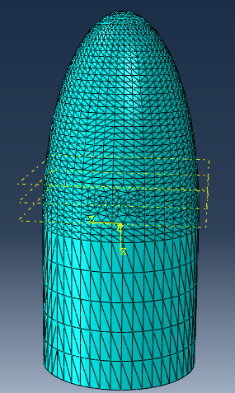

*Rysunek 7. Siatka elementów skończonych symulowanego modelu*

*Tabela 6* przedstawia wykaz symulowanych w poniższej pracy modeli oraz pokazuję liczbę elementów skończonych wygenerowanych przez program ABAQUS.

|  |  |  |  |  |
| --- | --- | --- | --- | --- |
| Nazwa  modelu | Liczba elementów skończonych siatki | Rodzaj modelu | Położenie wtrącenia | Wielkość wtrącenia |
| 9mmDol |  | Elastyczny | Dół | 9 mm |
| 9mmDolHyp |  | Hiperelastyczny | Dół | 9 mm |
| 9mmGora |  | Elastyczny | Góra | 9 mm |
| 9mmGoraHyp |  | Hiperelastyczny | Góra | 9 mm |
| 17mmDol |  | Elastyczny | Dół | 17 mm |
| 17mmDolHyp |  | Hiperelastyczny | Dół | 17 mm |
| 17mmGora |  | Elastyczny | Góra | 17 mm |
| 17mmGoraHyp |  | Hiperelastyczny | Góra | 17 mm |
| 27mmDol |  | Elastyczny | Dół | 27 mm |
| 27mmDolHyp |  | Hiperelastyczny | Dół | 27 mm |
| 27mmGora |  | Elastyczny | Góra | 27 mm |
| 27mmGoraHyp |  | Hiperrelastyczny | Góra | 27 mm |

*Tabela 6. Modele symulacji numerycznej*

# 5.3.2 Założenia symulacji programu ABAQUS

Symulowany model przedstawiony jest na Rys. 8a. Część modelu w kształcie pół-elipsoidy obrotowej przedstawiona jest na Rys 8b. Ta część przedstawia odwzorowany model komory serca i stanowi przedmiot badań poniższej pracy. Walcowa część modelu przedstawiona jest na Rys 8c. Służy ona jako zamocowanie modelu.

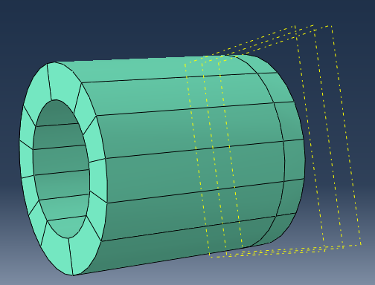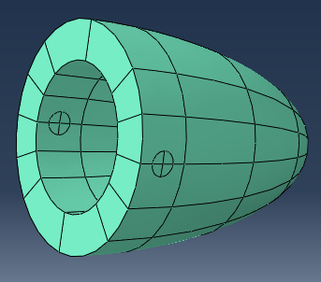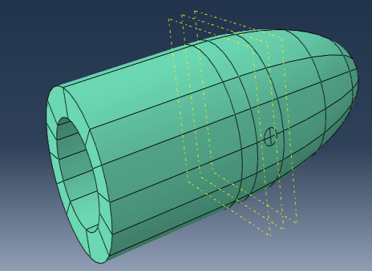

# 

*Rysunek 8a.(po lewej) Symulowany model.*

*Rysunek 8b.(środek) Model odwzorowujący komorę serca*

*Rysunek 8c.(po prawej) Mocowanie modelu*

W modelu zdefiniowane są dwie sekcje. Jedna odpowiada za określenie obszaru wtrącenia, a druga reszty modelu. Do każdej z nich przypisane są materiały opisane w rozdziałach 5.1 i 5.2.

Symulacja składa się z dwóch kroków. Pierwszy krok *Initial* jest krokiem, w którym zdefiniowano warunki początkowe symulacji m.in. umocowanie walcowej części modelu.

Drugi krok symulacji (Step-1) definiuje dynamiczne warunki symulacji. W tym kroku zdefiniowano wartość ciśnienia działającego na wewnętrzną powierzchnie modelu. Działanie ciśnienia przedstawiono na Rys. 9.

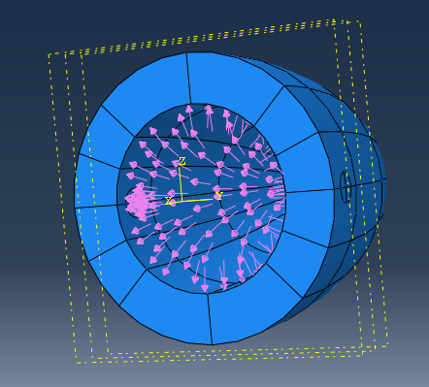

*Rysunek 9. Ciśnienie działające na model*

Krok Step-1 składa się z 20 inkrementacji. W kolejnych inkrementacjach zdefiniowano kolejne wartości ciśnienia działające na wewnętrzną powierzchnię modelu. Maksymalną wartość ciśnienia ustalono na poziomie 11500 Pa. Wartości ciśnienia w kolejnych inkrementacjach przedstawiono w Tabeli 7.

|  |  |  |
| --- | --- | --- |
| Numer inkrementacji | % maksymalnego ciśnienia | Wartość ciśnienia (Pa) |
| 0 | 0 | 0 |
| 1 | 5 | 575 |
| 2 | 10 | 1150 |
| 3 | 15 | 1725 |
| 4 | 20 | 2300 |
| 5 | 25 | 2875 |
| 6 | 30 | 3450 |
| 7 | 35 | 4025 |
| 8 | 40 | 4600 |
| 9 | 45 | 5175 |
| 10 | 50 | 5750 |
| 11 | 55 | 6325 |
| 12 | 60 | 6900 |
| 13 | 65 | 7475 |
| 14 | 70 | 8050 |
| 15 | 75 | 8625 |
| 16 | 80 | 9200 |
| 17 | 85 | 9775 |
| 18 | 90 | 10350 |
| 19 | 95 | 10925 |

*Tabela 7. Wartości ciśnienia zdefiniowane w symulacji*

**Dobór kształtu i wielkości elementów skończonych**

Siatka elementów skończonych badanego modelu została wygenerowana z elementów czworościennych. Zdecydowano się na taką strukturę elementu ze względu na kształt modelu i wtrącenia. Elementy tetragonalne pozwalają na zdecydowanie lepszą aproksymację analizowanej powierzchni.

Doktor Yucheng Liu w swojej pracy, *Choose the best element size to yield accurate FEA results, while reduce FE model’s complexity*, badał wpływ wielkości elementu skończonego na wartość błędu symulacji. Zbadał on, iż poziom tego błędu jest mniejszy niż 1% już przy podziale krawędzi modelu na 10 części. [15]

Wielkość elementu w analizowanym modelu została dobrana tak by dokonać podziału krawędzi modelu na około 40 części. Innym kluczowym elementem podczas wyboru wielkości elementu, było poprawne odwzorowanie kształtu wtrącenia.

# 6. Badania i analiza wyników

## 6.1 Definicja kontrastu odkształceń

Kontrast odkształceń w poniższej pracy został zdefiniowany jako stosunek:

gdzie – Jest to wartość odkształceń modelu w węźle znajdującym się 5 mm od krawędzi wtrącenia, – Jest to wartość odkształceń modelu w węźle znajdującym się w środku wtrącenia

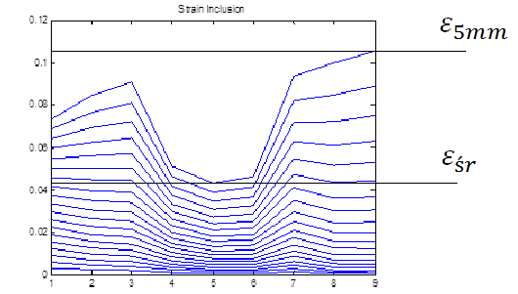

*Rysunek 10. Przykładowe wartości odkształceń i*

Kontrast odkształceń badano dla trzech odkształceń głównych. Na *Rys. 11,* przedstawiającym przekrój symulowanego modelu, ukazano analizowane węzły (kolor czerwony) podczas badania kontrastu odkształceń modelu komory serca. Szarym kolorem oznaczone jest wtrącenie.

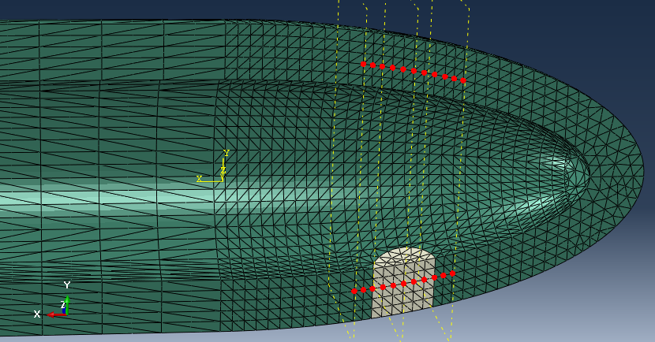

*Rysunek 11. Przekrój symulowanego modelu.*

## 6.2 Kontrast odkształceń modelu elastycznego i wtrącenia

 Kontrast odkształceń w poniższej pracy badano w dwóch miejscach modelu. Pierwszy pomiar bada kontrast odkształceń w miejscu wtrącenia. Natomiast drugi dokonywany jest w miejscu symetrycznie położonym, na drugiej ścianie modelu. Na Rys. 12, 14 i 16 pokazano wartości odkształceń głównych, dla badanych węzłów jednego z modelów (9mmDol).



*Rysunek 12a.(Lewy górny) Wykres odkształceń w kierunku X(LE11) - wtrącenie*

*Rysunek 12b.(Prawy górny) Wykres odkształceń w kierunku X(LE11) - model*

*Rysunek 12c.(Dół) Wykres odkształceń modelu i w miejscu wtrącenia w kierunku X(LE11)*

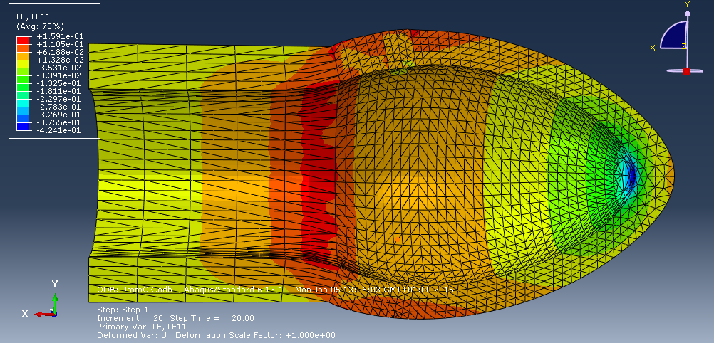

*Rysunek 13. Odkształcenia modelu w kierunku X(LE11)*

**

**

*Rysunek 14a.(Lewy górny) Wykres odkształceń w kierunku Y(LE22) - wtrącenie*

*Rysunek 14b.(Prawy górny) Wykres odkształceń w kierunku Y(LE22) - model*

*Rysunek 14c.(Dół) Wykres odkształceń modelu i w miejscu wtrącenia w kierunku Y(LE22)*

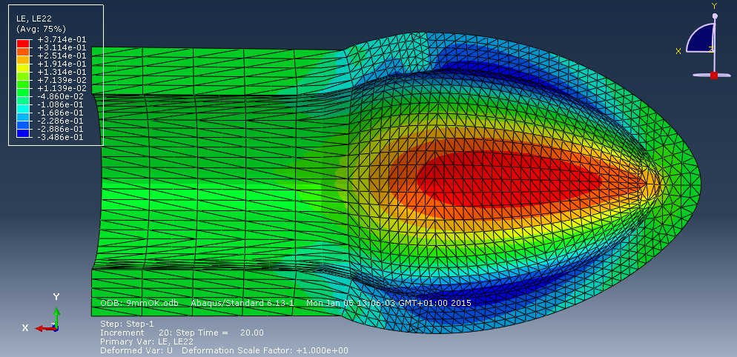

*Rysunek 15. Odkształcenia modelu w kierunku Y(LE22)*



*Rysunek 16a.(Lewy górny) Wykres odkształceń w kierunku Z(LE33) - wtrącenie*

*Rysunek 16b.(Prawy górny) Wykres odkształceń w kierunku Z(LE33) - model*

*Rysunek 16c.(Dół) Wykres odkształceń modelu i w miejscu wtrącenia w kierunku Z(LE33)*

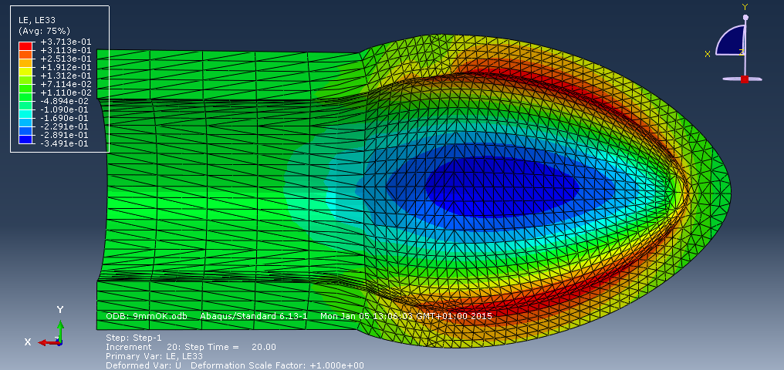

*Rysunek 17. Odkształcenia modelu w kierunku Z(LE33)*

Tabele 8-13 przedstawiają wartości kontrastu odkształceń przy różnych wartościach ciśnienia.

|  |  |  |  |  |  |  |
| --- | --- | --- | --- | --- | --- | --- |
| Nazwa modelu /  Procent max ciśnienia | 9mmDol | 9mmGora | 17mmDol | 17mmGora | 27mmDol | 27mmGora |
| 5 | -0,00183695 | -2,98E-05 | -0,00122909 | -1,72E-05 | -0,00106122 | 0,000293569 |
| 10 | -9,54E-03 | -5,43E-05 | -0,00722222 | 0,00013691 | -0,00576204 | 0,002361283 |
| 15 | -0,02668751 | 0,00028869 | -0,02192685 | 0,00125429 | -0,0170411 | 0,009004067 |
| 20 | -5,72E-02 | 0,00181918 | -0,04993008 | 0,00492444 | -0,03885468 | 0,024593491 |
| 25 | -0,10521897 | 0,00597281 | -0,09641702 | 0,01375617 | -0,07635263 | 0,055360438 |
| 30 | -0,17507101 | 0,0149942 | -0,16708448 | 0,03163927 | -0,13605757 | 0,109715224 |
| 35 | -0,27100083 | 0,03217428 | -0,26799525 | 0,06405474 | -0,22604147 | 0,198602492 |
| 40 | -0,39696303 | 0,06213895 | -0,40535187 | 0,11843476 | -0,35607452 | 0,335885562 |
| 45 | -0,55628395 | 0,1112014 | -0,58513752 | 0,20459017 | -0,53774425 | 0,538772179 |
| 50 | -0,75114757 | 0,18779106 | -0,81263326 | 0,33520688 | -0,78448004 | 0,828264034 |
| 55 | -0,98197119 | 0,30297977 | -1,09166427 | 0,52643276 | -1,11144599 | 1,229663361 |
| 60 | -1,2464883 | 0,47112595 | -1,42357354 | 0,79855412 | -1,53524067 | 1,773041357 |
| 65 | -1,53842069 | 0,71068113 | -1,80567496 | 1,17684503 | -2,07323229 | 2,493768939 |
| 70 | -1,84577729 | 1,04514419 | -2,22913772 | 1,692432 | -2,74233015 | 3,432982678 |
| 75 | -2,14824995 | 1,50438596 | -2,67578135 | 2,38357446 | -3,55697791 | 4,638051347 |
| 80 | -2,41366627 | 2,1261834 | -3,11345247 | 3,29685387 | -4,5256807 | 6,162650928 |
| 85 | -2,59243363 | 2,95827924 | -3,48907309 | 4,48873348 | -5,64522462 | 8,067384123 |
| 90 | -2,60921842 | 4,06192377 | -3,71744649 | 6,02841526 | -6,89178526 | 10,41676585 |
| 95 | -2,35E+00 | 5,5130462 | -3,66521434 | 7,99685515 | -8,20228864 | 13,2794837 |

*Tabela 8. Wartości współczynników odkształceń w kierunku X(LE11)*

|  |  |  |  |  |  |  |
| --- | --- | --- | --- | --- | --- | --- |
| Nazwa modelu Procent max ciśnienia | 9mmDol - wtrącenie | 9mmGora - wtrącenie | 17mmDol - wtrącenie | 17mmGora - wtrącenie | 27mmDol - wtrącenie | 27mmGora - wtrącenie |
| 5 | -0,00073868 | 8,03E-06 | 0,003018618 | 2,94E-03 | 0,00014651 | 0,00440499 |
| 10 | -3,08E-03 | 2,37E-04 | 0,015278891 | 0,01510281 | 0,000899164 | 0,022997308 |
| 15 | -0,00638836 | 0,00150333 | 0,043054255 | 0,04305337 | 0,003049441 | 0,066066049 |
| 20 | -8,57E-03 | 0,00555148 | 0,095044509 | 0,09585624 | 0,008014361 | 0,147312389 |
| 25 | -0,00556524 | 0,01544941 | 0,183098423 | 0,18578471 | 0,018165047 | 0,284489385 |
| 30 | 0,00928904 | 0,03610937 | 0,323125526 | 0,32919412 | 0,037284949 | 0,500158484 |
| 35 | 0,04612042 | 0,07497083 | 0,53626083 | 0,54761532 | 0,071208689 | 0,822584045 |
| 40 | 0,11956712 | 0,14289906 | 0,85035377 | 0,86915112 | 0,128696852 | 1,28680283 |
| 45 | 0,25014943 | 0,25536581 | 1,301834999 | 1,33023005 | 0,222647228 | 1,935886832 |
| 50 | 0,46602249 | 0,43401609 | 1,938242799 | 1,97780081 | 0,371760902 | 2,822543035 |
| 55 | 0,80524717 | 0,70873506 | 2,821334328 | 2,87237805 | 0,602831328 | 4,010989948 |
| 60 | 1,31879987 | 1,12044141 | 4,031333355 | 4,09158157 | 0,95396559 | 5,579390144 |
| 65 | 2,07449697 | 1,72484563 | 5,672530563 | 5,73538271 | 1,478977522 | 7,622825421 |
| 70 | 3,16226161 | 2,59761152 | 7,880485175 | 7,93248618 | 2,253720974 | 10,25723217 |
| 75 | 4,70134134 | 3,84159742 | 10,83268732 | 10,8498273 | 3,38498543 | 13,6243428 |
| 80 | 6,85015464 | 5,59697999 | 14,76203442 | 14,7047327 | 5,023401813 | 17,89844652 |
| 85 | 9,82037748 | 8,05617187 | 19,97762395 | 19,7833774 | 7,382831793 | 23,29788243 |
| 90 | 13,9010531 | 11,4892351 | 26,90008393 | 26,4728795 | 10,77333668 | 30,08999717 |
| 95 | 1,95E+01 | 16,2684318 | 36,08440715 | 35,2831281 | 15,63376664 | 38,61985176 |

*Tabela 9. Wartości współczynników odkształceń w kierunku X(LE11) – wtrącenie*

|  |  |  |  |  |  |  |
| --- | --- | --- | --- | --- | --- | --- |
| Nazwa modelu Procent max ciśnienia | 9mmDol | 9mmGora | 17mmDol | 17mmGora | 27mmDol | 27mmGora |
| 5 | 0,03650209 | 2,72E-02 | 0,039167018 | 3,37E-02 | 0,02305957 | 0,037010465 |
| 10 | 1,57E-01 | 1,13E-01 | 0,16932019 | 0,1400375 | 0,103193605 | 0,15303267 |
| 15 | 0,38139628 | 0,266036 | 0,412681166 | 0,32751355 | 0,260146199 | 0,355667576 |
| 20 | 7,33E-01 | 0,49399768 | 0,796526573 | 0,60574346 | 0,518813174 | 0,65272816 |
| 25 | 1,23941327 | 0,80716063 | 1,354130458 | 0,98529737 | 0,910498815 | 1,05185164 |
| 30 | 1,93594956 | 1,21694788 | 2,126305108 | 1,47806408 | 1,474297733 | 1,560532537 |
| 35 | 2,86385382 | 1,73626754 | 3,162697045 | 2,09697971 | 2,258975171 | 2,185707924 |
| 40 | 4,07310296 | 2,3799363 | 4,524145819 | 2,85642817 | 3,325456976 | 2,933239947 |
| 45 | 5,6249224 | 3,16496109 | 6,284713435 | 3,77220291 | 4,7497296 | 3,807602872 |
| 50 | 7,59346116 | 4,11010535 | 8,53693776 | 4,86184512 | 6,6275452 | 4,81122504 |
| 55 | 10,0675502 | 5,23754088 | 11,39052831 | 6,14174914 | 9,0783392 | 5,93995384 |
| 60 | 13,1624949 | 6,57269298 | 14,98792174 | 7,63306818 | 12,2519297 | 7,19070794 |
| 65 | 17,0117728 | 8,1424497 | 19,50023371 | 9,35603175 | 16,34442138 | 8,54714592 |
| 70 | 21,7866846 | 9,98072964 | 25,14768865 | 11,3274903 | 21,60102816 | 9,98103228 |
| 75 | 27,7035155 | 12,1195603 | 32,21029586 | 13,5684014 | 28,33618438 | 11,45629521 |
| 80 | 35,0405375 | 14,6036806 | 41,03727705 | 16,0915283 | 36,9746937 | 12,90410822 |
| 85 | 44,1453272 | 17,4679596 | 52,09559902 | 18,9063089 | 48,06224784 | 14,22302697 |
| 90 | 55,4998782 | 20,7631821 | 66,01721287 | 21,9952051 | 62,38279824 | 15,270492 |
| 95 | 6,97E+01 | 24,5330054 | 83,60759825 | 25,3431567 | 80,93429284 | 15,80525545 |

*Tabela 10. Wartości współczynników odkształceń w kierunku Y(LE22)*

|  |  |  |  |  |  |  |
| --- | --- | --- | --- | --- | --- | --- |
| Nazwa modelu Procent max ciśnienia | 9mmDol- wtrącenie | 9mmGora- wtrącenie | 17mmDol- wtrącenie | 17mmGora- wtrącenie | 27mmDol- wtrącenie | 27mmGora- wtrącenie |
| 5 | 0,29398105 | 2,91E-01 | 0,386373204 | 3,66E-01 | 0,384781387 | 0,36774716 |
| 10 | 1,23E+00 | 1,21E+00 | 1,605980378 | 1,51376458 | 1,599847836 | 1,519170044 |
| 15 | 2,87827035 | 2,8202799 | 3,758963656 | 3,52545942 | 3,746447126 | 3,532353039 |
| 20 | 5,35E+00 | 5,21491434 | 6,959626656 | 6,49451705 | 6,941160425 | 6,494014189 |
| 25 | 8,73822862 | 8,48616659 | 11,33880859 | 10,5273194 | 11,31859235 | 10,50076604 |
| 30 | 13,1797869 | 12,7444506 | 17,04692731 | 15,745826 | 17,03490822 | 15,66075948 |
| 35 | 18,8152554 | 18,1178825 | 24,25708584 | 22,290219 | 24,27201443 | 22,09513421 |
| 40 | 25,8123722 | 24,7558163 | 33,16986652 | 30,3224849 | 33,24257453 | 29,94097339 |
| 45 | 34,3662389 | 32,8326514 | 44,01847044 | 40,0305112 | 44,19663173 | 39,3531113 |
| 50 | 44,7049351 | 42,5550067 | 57,07540488 | 51,6341676 | 57,43014175 | 50,5076538 |
| 55 | 57,0980339 | 54,1654441 | 72,6593443 | 65,3904108 | 73,29580958 | 63,6084042 |
| 60 | 71,8611743 | 67,9569145 | 91,15181863 | 81,606457 | 92,21540947 | 78,88957316 |
| 65 | 89,3751211 | 84,2787068 | 113,0024298 | 100,646978 | 114,7011308 | 96,62070458 |
| 70 | 110,095785 | 103,55985 | 138,753739 | 122,949953 | 141,3772866 | 117,1206609 |
| 75 | 134,575513 | 126,322254 | 169,0689972 | 149,051655 | 173,0157998 | 140,7688501 |
| 80 | 163,496425 | 153,222923 | 204,7586996 | 179,609083 | 210,586579 | 168,0172928 |
| 85 | 197,70525 | 185,083733 | 246,8325569 | 215,450177 | 255,3155235 | 199,4255018 |
| 90 | 238,305859 | 223,012393 | 296,6214693 | 257,66337 | 308,8486706 | 235,6522857 |
| 95 | 2,87E+02 | 268,355107 | 355,7283254 | 307,560253 | 373,2141375 | 277,5514088 |

*Tabela 11. Wartości współczynników odkształceń w kierunku Y(LE22) – wtrącenie*

|  |  |  |  |  |  |  |
| --- | --- | --- | --- | --- | --- | --- |
| Nazwa modelu Procent max ciśnienia | 9mmDol | 9mmGora | 17mmDol | 17mmGora | 27mmDol | 27mmGora |
| 5 | 0,12429654 | 3,52E-02 | 0,144509168 | 3,95E-02 | 0,13994049 | 0,024743703 |
| 10 | 5,15E-01 | 1,34E-01 | 0,603621035 | 0,1463152 | 0,602332371 | 0,076586601 |
| 15 | 1,201049 | 0,2861453 | 1,417702749 | 0,30085924 | 1,455664132 | 0,11876939 |
| 20 | 2,21E+00 | 0,47724946 | 2,630026974 | 0,48060956 | 2,774877144 | 0,110261945 |
| 25 | 3,58065405 | 0,69201564 | 4,287072619 | 0,65977292 | 4,642206347 | 0,005251881 |
| 30 | 5,34160188 | 0,91218997 | 6,438858544 | 0,80936237 | 7,147540003 | -0,24706295 |
| 35 | 7,53247546 | 1,1168537 | 9,139495535 | 0,8963927 | 10,3896595 | -0,70308248 |
| 40 | 10,1940611 | 1,28236718 | 12,44775818 | 0,88407112 | 14,47686744 | -1,42530452 |
| 45 | 13,3711498 | 1,38089312 | 16,42844403 | 0,73050586 | 19,52843405 | -2,48322858 |
| 50 | 17,1119736 | 1,38452095 | 21,15070527 | 0,39182972 | 25,67727561 | -3,95195136 |
| 55 | 21,471721 | 1,25583885 | 26,69296575 | -0,1845284 | 33,0686788 | -5,9196839 |
| 60 | 26,51051 | 0,95683368 | 33,1420124 | -1,0573441 | 41,8690688 | -8,47737862 |
| 65 | 32,2975829 | 0,44524178 | 40,59971394 | -2,2892651 | 52,26120536 | -11,7350142 |
| 70 | 38,913085 | -0,3313199 | 49,1735244 | -3,9532071 | 64,4565614 | -15,8082355 |
| 75 | 46,4482837 | -1,4248201 | 58,9974826 | -6,1310466 | 78,70030987 | -20,838006 |
| 80 | 55,0136423 | -2,9056087 | 70,23083096 | -8,9191919 | 95,27579306 | -26,9824253 |
| 85 | 64,743828 | -4,8459362 | 83,05494408 | -12,429885 | 114,5304131 | -34,4359144 |
| 90 | 75,8164125 | -7,3508283 | 97,7230584 | -16,808064 | 136,9142819 | -43,4133965 |
| 95 | 8,84E+01 | -10,522723 | 114,5107663 | -22,206489 | 162,921066 | -54,2050839 |

*Tabela 12. Wartości współczynników odkształceń w kierunku Z(LE33)*

|  |  |  |  |  |  |  |
| --- | --- | --- | --- | --- | --- | --- |
| Nazwa modelu Procent max ciśnienia | 9mmDol- wtrącenie | 9mmGora- wtrącenie | 17mmDol- wtrącenie | 17mmGora- wtrącenie | 27mmDol- wtrącenie | 27mmGora- wtrącenie |
| 5 | 0,41488026 | 3,93E-01 | 0,410386374 | 3,64E-01 | 0,462704716 | 0,335387792 |
| 10 | 1,70E+00 | 1,61E+00 | 1,681078554 | 1,47864355 | 1,915199842 | 1,346955053 |
| 15 | 3,90774695 | 3,70413557 | 3,874328126 | 3,37965632 | 4,460250798 | 3,04280489 |
| 20 | 7,11E+00 | 6,74415091 | 7,056576771 | 6,10409318 | 8,209612994 | 5,431584378 |
| 25 | 11,3737161 | 10,7951949 | 11,29887376 | 9,6911675 | 13,2848471 | 8,522456369 |
| 30 | 16,7738439 | 15,9298518 | 16,67766119 | 14,1826077 | 19,81857895 | 12,32568954 |
| 35 | 23,3919646 | 22,2270309 | 23,27556723 | 19,6233286 | 27,95556855 | 16,85351707 |
| 40 | 31,3174316 | 29,7729556 | 31,18180574 | 26,0620824 | 37,85487397 | 22,11994193 |
| 45 | 40,648115 | 38,6626824 | 40,49394583 | 33,5523991 | 49,69129601 | 28,14299687 |
| 50 | 51,4938319 | 49,0014361 | 51,31916999 | 42,1536363 | 63,65762584 | 34,94438482 |
| 55 | 63,9745739 | 60,9087562 | 63,77641184 | 51,9350968 | 79,97145092 | 42,55159427 |
| 60 | 78,2279147 | 74,5158367 | 77,99655517 | 62,9728283 | 98,87200153 | 51,00044965 |
| 65 | 94,4121168 | 89,9822497 | 94,13293304 | 75,3572582 | 120,6318053 | 60,33604761 |
| 70 | 112,706733 | 107,482073 | 112,3534388 | 89,1961216 | 145,5658549 | 70,61492207 |
| 75 | 133,323369 | 127,232725 | 132,8595353 | 104,617457 | 174,0349901 | 81,9118027 |
| 80 | 156,517702 | 149,489296 | 155,8859166 | 121,780427 | 206,4686573 | 94,32590265 |
| 85 | 182,592338 | 174,56849 | 181,7184024 | 140,883511 | 243,3840255 | 107,9868482 |
| 90 | 211,956855 | 202,895551 | 210,7308251 | 162,192536 | 285,4484726 | 123,0588285 |
| 95 | 2,45E+02 | 234,930837 | 243,3398943 | 186,009866 | 333,4072061 | 139,7666175 |

*Tabela 13. Wartości współczynników odkształceń w kierunku Z(LE33) – wtrącenie*

*Rysunek 18. Kontrast odkształceń dla różnej wartości zadanego ciśnienia, w kierunku Z(LE33) - model 17mmDol*

*Rysunek 19. Kontrast odkształceń dla różnej wartości zadanego ciśnienia, w kierunku X(LE11) - model 27mmGora*

*Rysunek 20. Kontrast odkształceń dla różnej wartości zadanego ciśnienia, w kierunku Y - model 9mmDol*

Wykresy na Rys. 18, 19, 20 przedstawiają porównanie wartości kontrastu odkształceń wybranych modeli dla różnej wartości zadanego ciśnienia. Wartość dla wtrącenia jest średnio 6,9 razy większa niż w przypadku modelu bez wtrącenia.

## 6.3 Kontrast odkształceń modelu hiperelastycznego i wtrącenia

Właściwości materiałowe modelu hiperelastycznego zostały opisane w rozdziale 5. Na Rys. 21, 23 i 24 pokazano wartości odkształceń głównych, dla badanych węzłów jednego z modelów hiperelastycznych (9mmDolHyp).

## 



*Rysunek 21a.(Lewy górny) Wykres odkształceń modelu hiperelastycznego w kierunku X(LE11) - wtrącenie*

*Rysunek 21b.(Prawy górny) Wykres odkształceń modelu hiperelastycznego w kierunku X(LE11) - model*

*Rysunek 21c.(Dół) Wykres odkształceń modelu hiperelastycznego i w miejscu wtrącenia w kierunku X(LE11)*

## 

*Rysunek 22. Odkształcenia modelu w kierunku X(LE11)*

**

**

*Rysunek 23a.(Lewy górny) Wykres odkształceń modelu hiperelastycznego w kierunku Y(LE22) - wtrącenie*

*Rysunek 23b.(Prawy górny) Wykres odkształceń modelu hiperelastycznego w kierunku Y(LE22) - model*

*Rysunek 23c.(Dół) Wykres odkształceń modelu hiperelastycznego i w miejscu wtrącenia w kierunku Y(LE22)*

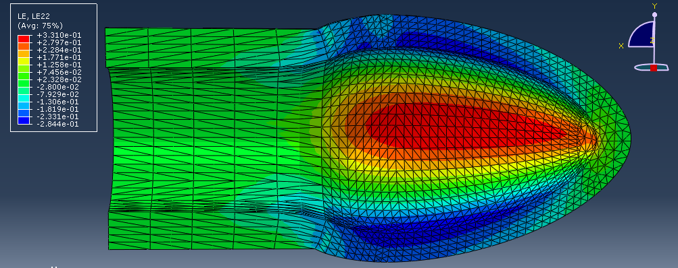

*Rysunek 24. Odkształcenia modelu w kierunku Y(LE22)*





*Rysunek 25a.(Lewy górny) Wykres odkształceń modelu hiperelastycznego w kierunku Z(LE33) - wtrącenie*

*Rysunek 25b.(Prawy górny) Wykres odkształceń modelu hiperelastycznego w kierunku Z(LE33) - model*

*Rysunek 25c.(Dół) Wykres odkształceń modelu hiperelastycznego i w miejscu wtrącenia w kierunku Z(LE33)*

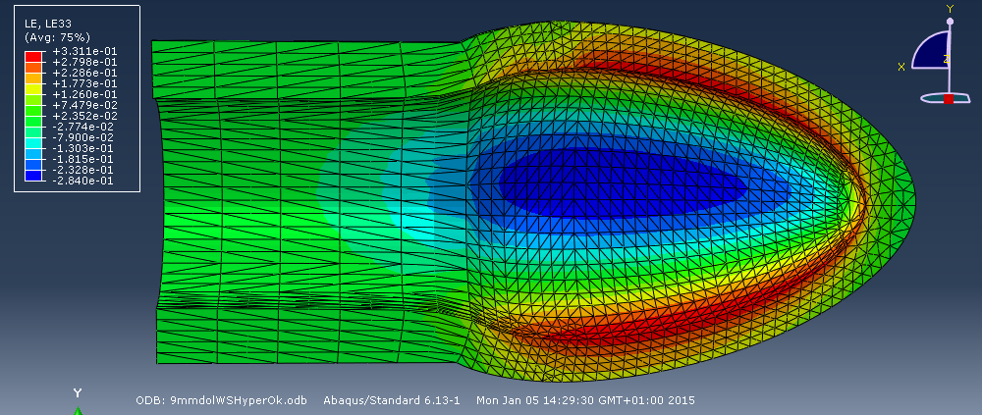

*Rysunek 26. Odkształcenia modelu w kierunku Z(LE33)*

Tabele 14-19 przedstawiają wartości kontrastu odkształceń przy różnych wartościach ciśnienia.

|  |  |  |  |  |  |  |
| --- | --- | --- | --- | --- | --- | --- |
| Nazwa modelu Procent max ciśnienia | 9mmDol | 9mmGora | 17mmDol | 17mmGora | 27mmDol | 27mmGora |
| 5 | -0,01126 | -1,13E-04 | -0,00979 | 1,53E-04 | -0,00937 | -0,00252 |
| 10 | -0,06872 | 2,72E-03 | -0,06758 | 0,006472405 | -0,06749 | -0,00492 |
| 15 | -0,19885 | 0,019056 | -0,2079 | 0,035744091 | -0,21919 | 0,015923 |
| 20 | -0,41266 | 0,06228 | -0,44835 | 0,107726507 | -0,49704 | 0,092484 |
| 25 | -0,70808 | 0,143753 | -0,79071 | 0,238274546 | -0,9161 | 0,253646 |
| 30 | -1,0751 | 0,271407 | -1,22644 | 0,43775836 | -1,47737 | 0,519535 |
| 35 | -1,50017 | 0,450248 | -1,74194 | 0,712216568 | -2,17335 | 0,902161 |
| 40 | -1,96907 | 0,683214 | -2,32209 | 1,064768811 | -2,99269 | 1,407807 |
| 45 | -2,46831 | 0,97203 | -2,95221 | 1,496836918 | -3,92274 | 2,039015 |
| 50 | -2,98571 | 1,317561 | -3,61864 | 2,008735831 | -4,95108 | 2,79601 |
| 55 | -3,51038 | 1,720163 | -4,3091 | 2,600322308 | -6,06596 | 3,677777 |
| 60 | -4,03272 | 2,180026 | -5,01267 | 3,270987742 | -7,25661 | 4,682548 |
| 65 | -4,54418 | 2,696973 | -5,71934 | 4,01995434 | -8,51299 | 5,807998 |
| 70 | -5,03706 | 3,270987 | -6,42015 | 4,846461725 | -9,82583 | 7,051603 |
| 75 | -5,50437 | 3,901776 | -7,10674 | 5,749704952 | -11,1865 | 8,41082 |
| 80 | -5,93941 | 4,58923 | -7,77148 | 6,728612832 | -12,5869 | 9,882867 |
| 85 | -6,33625 | 5,333056 | -8,40689 | 7,782447417 | -14,0193 | 11,4648 |
| 90 | -6,68906 | 6,133102 | -9,0061 | 8,910452104 | -15,4759 | 13,15423 |
| 95 | -6,99213 | 6,989049 | -9,56222 | 10,11156257 | -16,9497 | 14,94819 |

*Tabela 14. Wartości współczynników odkształceń modelu hiperelastycznego w kierunku X(LE11)*

|  |  |  |  |  |  |  |
| --- | --- | --- | --- | --- | --- | --- |
| Nazwa modelu Procent max ciśnienia | 9mmDol- wtrącenie | 9mmGora- wtrącenie | 17mmDol- wtrącenie | 17mmGora- wtrącenie | 27mmDol- wtrącenie | 27mmGora- wtrącenie |
| 5 | -0,0023723 | 1,15E-03 | 0,01947294 | 0,019651108 | 0,002780832 | 0,026573625 |
| 10 | 0,00624156 | 0,022102126 | 0,13614145 | 0,139142044 | 0,029169005 | 0,179683628 |
| 15 | 0,07931051 | 0,115425182 | 0,4522004 | 0,466726007 | 0,118943322 | 0,585168404 |
| 20 | 0,28608364 | 0,35006527 | 1,05212298 | 1,098765216 | 0,31236125 | 1,349739134 |
| 25 | 0,68414371 | 0,78687895 | 1,97944665 | 2,095623302 | 0,636694079 | 2,536030756 |
| 30 | 1,31083971 | 1,46870433 | 3,24385515 | 3,484494218 | 1,106070556 | 4,167618001 |
| 35 | 2,18742072 | 2,422116911 | 4,83784608 | 5,271578099 | 1,726783154 | 6,24428493 |
| 40 | 3,32514917 | 3,662317431 | 6,74879497 | 7,452860861 | 2,502138282 | 8,754236411 |
| 45 | 4,73011137 | 5,197476978 | 8,96485572 | 10,02003802 | 3,434950982 | 11,68160573 |
| 50 | 6,40562508 | 7,031618846 | 11,4771926 | 12,96388833 | 4,528575706 | 15,00982952 |
| 55 | 8,35371875 | 9,166163052 | 14,2797865 | 16,27530195 | 5,787363397 | 18,72348979 |
| 60 | 10,5758819 | 11,60128757 | 17,3692121 | 19,94649664 | 7,216372405 | 22,80869419 |
| 65 | 13,0730749 | 14,336562 | 20,7439942 | 23,97032478 | 8,821445426 | 27,25312442 |
| 70 | 15,8465914 | 17,37094528 | 24,4043831 | 28,34106894 | 10,6090069 | 32,0460061 |
| 75 | 18,8976181 | 20,70358923 | 28,3514832 | 33,05364482 | 12,58589024 | 37,17797298 |
| 80 | 22,2273923 | 24,33344949 | 32,5874298 | 38,10405578 | 14,75916614 | 42,64072772 |
| 85 | 25,8374728 | 28,25954545 | 37,1149052 | 43,48891405 | 17,13638262 | 48,42698777 |
| 90 | 29,7291919 | 32,48131425 | 41,9368964 | 49,20529182 | 19,72521449 | 54,52990919 |
| 95 | 33,9042987 | 36,99826458 | 47,0571384 | 55,25081109 | 22,53358254 | 60,94372178 |

*Tabela 15. Wartości współczynników odkształceń modelu hiperelastycznego w kierunku X(LE11) – wtrącenie*

|  |  |  |  |  |  |  |
| --- | --- | --- | --- | --- | --- | --- |
| Nazwa modelu Procent max ciśnienia | 9mmDol- wtrącenie | 9mmGora- wtrącenie | 17mmDol- wtrącenie | 17mmGora- wtrącenie | 27mmDol- wtrącenie | 27mmGora- wtrącenie |
| 5 | 1,15762713 | 1,141469446 | 1,52310369 | 1,436936802 | 1,5129507 | 1,444033805 |
| 10 | 4,81306076 | 4,709415766 | 6,3167175 | 5,907896565 | 6,209057547 | 5,941685804 |
| 15 | 10,8165781 | 10,51217239 | 14,1733928 | 13,15999381 | 13,74145466 | 13,27292964 |
| 20 | 18,6172405 | 17,9936586 | 24,3484396 | 22,48847577 | 23,26289837 | 22,77953429 |
| 25 | 27,5798116 | 26,547629 | 35,9635196 | 33,11257766 | 33,8845316 | 33,70713435 |
| 30 | 37,1919203 | 35,7027437 | 48,2956507 | 44,41290403 | 44,93699959 | 45,43456882 |
| 35 | 47,1125132 | 45,15048814 | 60,856918 | 55,97972 | 56,00392861 | 57,53001742 |
| 40 | 57,1352478 | 54,70783569 | 73,359985 | 67,57302069 | 66,86168147 | 69,7253751 |
| 45 | 67,148944 | 64,27319974 | 85,6547142 | 79,05929714 | 77,40881736 | 81,86538825 |
| 50 | 77,0941968 | 73,7892145 | 97,6748897 | 90,37399274 | 87,61047383 | 93,86375366 |
| 55 | 86,9437465 | 83,22938566 | 109,403153 | 101,4910875 | 97,47595925 | 105,6798997 |
| 60 | 96,6935585 | 92,58174023 | 120,846221 | 112,4070216 | 107,0278469 | 117,2930363 |
| 65 | 106,338102 | 101,8415876 | 132,024523 | 123,1234892 | 116,2977637 | 128,7044834 |
| 70 | 115,887707 | 111,0102053 | 142,961268 | 133,6571476 | 125,3220393 | 139,9176764 |
| 75 | 125,351111 | 120,0892493 | 153,686352 | 144,0130498 | 134,1330424 | 150,9369568 |
| 80 | 134,735715 | 129,0848469 | 164,220452 | 154,2122398 | 142,7595022 | 161,7761239 |
| 85 | 144,051496 | 138,0046583 | 174,592695 | 164,2629842 | 151,2398208 | 172,4429222 |
| 90 | 153,311227 | 146,8517258 | 184,827053 | 174,18136 | 159,5896751 | 182,9511024 |
| 95 | 162,519384 | 155,6320178 | 194,941013 | 183,9736338 | 167,8429969 | 193,3066913 |

*Tabela 16. Wartości współczynników odkształceń modelu hiperelastycznego w kierunku Y(LE22)*

|  |  |  |  |  |  |  |
| --- | --- | --- | --- | --- | --- | --- |
| Nazwa modelu Procent max ciśnienia | 9mmDol | 9mmGora | 17mmDol | 17mmGora | 27mmDol | 27mmGora |
| 5 | 0,143999 | 0,106188 | 0,154742 | 0,131108443 | 0,092509 | 0,619821 |
| 10 | 0,582213 | 0,44395 | 0,618217 | 0,550208074 | 0,347438 | 2,530186 |
| 15 | 1,223685 | 1,007928 | 1,272165 | 1,258288794 | 0,619839 | 5,637361 |
| 20 | 1,927451 | 1,76331 | 1,947415 | 2,220561908 | 0,732997 | 9,697835 |
| 25 | 2,594696 | 2,670416 | 2,533486 | 3,391520502 | 0,589817 | 14,43681 |
| 30 | 3,188818 | 3,696782 | 2,996761 | 4,72943112 | 0,180927 | 19,62119 |
| 35 | 3,71576 | 4,819179 | 3,35153 | 6,20546282 | -0,45814 | 25,08033 |
| 40 | 4,195435 | 6,023916 | 3,626175 | 7,79635362 | -1,2751 | 30,6947 |
| 45 | 4,652053 | 7,295972 | 3,857524 | 9,48512055 | -2,21988 | 36,38926 |
| 50 | 5,109503 | 8,630839 | 4,070389 | 11,2623492 | -3,2575 | 42,11435 |
| 55 | 5,584679 | 10,02296 | 4,291354 | 13,11774882 | -4,35165 | 47,83382 |
| 60 | 6,093352 | 11,46539 | 4,538007 | 15,04495088 | -5,47922 | 53,53307 |
| 65 | 6,646745 | 12,95776 | 4,8226 | 17,04172704 | -6,61823 | 59,19387 |
| 70 | 7,254184 | 14,49761 | 5,162758 | 19,09985768 | -7,75329 | 64,8144 |
| 75 | 7,924605 | 16,08333 | 5,564046 | 21,21783534 | -8,87064 | 70,39058 |
| 80 | 8,664698 | 17,70982 | 6,037095 | 23,39106666 | -9,96201 | 75,91534 |
| 85 | 9,480453 | 19,37856 | 6,587655 | 25,6199944 | -11,0144 | 81,39551 |
| 90 | 10,37997 | 21,08745 | 7,22527 | 27,90133128 | -12,0155 | 86,83032 |
| 95 | 11,36141 | 22,83697 | 7,956924 | 30,23232846 | -12,9624 | 92,21725 |

*Tabela 17. Wartości współczynników odkształceń modelu hiperelastycznego w kierunku Y(LE22) – wtrącenie*

|  |  |  |  |  |  |  |
| --- | --- | --- | --- | --- | --- | --- |
| Nazwa modelu Procent max ciśnienia | 9mmDol- wtrącenie | 9mmGora- wtrącenie | 17mmDol- wtrącenie | 17mmGora- wtrącenie | 27mmDol- wtrącenie | 27mmGora- wtrącenie |
| 5 | 1,56039914 | 1,474109488 | 1,54643475 | 1,361800918 | 1,753981226 | 1,250154171 |
| 10 | 6,10612887 | 5,741081188 | 6,06631392 | 5,254277446 | 6,95726735 | 4,773010217 |
| 15 | 13,0336398 | 12,15876798 | 12,9814275 | 11,04063343 | 14,9967261 | 9,95514776 |
| 20 | 21,5170545 | 19,8805288 | 21,4688259 | 17,91989938 | 24,92982114 | 16,07300279 |
| 25 | 30,8456522 | 28,2086878 | 30,7955007 | 25,23509838 | 35,91710216 | 22,53962398 |
| 30 | 40,5459186 | 36,7049309 | 40,4600094 | 32,57258341 | 47,3922088 | 28,98102628 |
| 35 | 50,3503819 | 45,13948218 | 50,1759454 | 39,719953 | 59,03726584 | 35,20008331 |
| 40 | 60,1298939 | 53,41455347 | 59,8071131 | 46,59209046 | 70,69845926 | 41,11037458 |
| 45 | 69,8321149 | 61,50216265 | 69,302035 | 53,17154657 | 82,31876476 | 46,69677256 |
| 50 | 79,445365 | 69,40376857 | 78,6558701 | 59,47629588 | 93,88674709 | 51,96772449 |
| 55 | 88,9776025 | 77,14119366 | 87,8862711 | 65,53378699 | 105,4205883 | 56,94881058 |
| 60 | 98,4471568 | 84,73627415 | 97,0177483 | 71,37577731 | 116,9449488 | 61,67296394 |
| 65 | 107,875367 | 92,21242825 | 106,078684 | 77,03851005 | 128,4869997 | 66,17050552 |
| 70 | 117,278796 | 99,59513705 | 115,09545 | 82,5440622 | 140,07435 | 70,464303 |
| 75 | 126,67669 | 106,9028108 | 124,094005 | 87,9221882 | 151,731965 | 74,5828214 |
| 80 | 136,087521 | 114,1514224 | 133,092832 | 93,19060202 | 163,4832624 | 78,5478822 |
| 85 | 145,523992 | 121,3579747 | 142,115793 | 98,36956458 | 175,3455188 | 82,3721238 |
| 90 | 155,004812 | 128,5359414 | 151,175218 | 103,4712502 | 187,3385893 | 86,07804674 |
| 95 | 164,533133 | 135,695019 | 160,285812 | 108,5125757 | 199,477644 | 89,67687949 |

*Tabela 18. Wartości współczynników odkształceń modelu hiperelastycznego w kierunku Z(LE33)*

|  |  |  |  |  |  |  |
| --- | --- | --- | --- | --- | --- | --- |
| Nazwa modelu Procent max ciśnienia | 9mmDol | 9mmGora | 17mmDol | 17mmGora | 27mmDol | 27mmGora |
| 5 | 0,469724 | 0,125924 | 0,547809 | 0,139063939 | 0,540271 | 0,68639 |
| 10 | 1,84741 | 0,441891 | 2,167349 | 0,470514057 | 2,212264 | 2,607018 |
| 15 | 3,940344 | 0,849403 | 4,638553 | 0,872922341 | 4,859861 | 5,456079 |
| 20 | 6,490265 | 1,271274 | 7,655701 | 1,261481694 | 8,187576 | 8,903169 |
| 25 | 9,293467 | 1,662594 | 10,97835 | 1,590686899 | 11,94336 | 12,68044 |
| 30 | 12,22777 | 2,002293 | 14,46481 | 1,84006416 | 15,97255 | 16,60281 |
| 35 | 15,23197 | 2,281789 | 18,04528 | 2,00584938 | 20,1924 | 20,55499 |
| 40 | 18,27614 | 2,501946 | 21,68576 | 2,0849897 | 24,56953 | 24,46552 |
| 45 | 21,3532 | 2,663248 | 25,38159 | 2,08160597 | 29,0841 | 28,2965 |
| 50 | 24,46025 | 2,770418 | 29,12742 | 2,0006028 | 33,73005 | 32,02563 |
| 55 | 27,59769 | 2,824838 | 32,92607 | 1,84844857 | 38,5109 | 35,64228 |
| 60 | 30,77046 | 2,827413 | 36,78109 | 1,62324048 | 43,42512 | 39,13919 |
| 65 | 33,98074 | 2,78554 | 40,69714 | 1,33236928 | 48,47218 | 42,51834 |
| 70 | 37,23028 | 2,698414 | 44,67716 | 0,97895503 | 53,65763 | 45,77732 |
| 75 | 40,5272 | 2,569276 | 48,72695 | 0,56246863 | 58,9824 | 48,92133 |
| 80 | 43,86957 | 2,399751 | 52,84411 | 0,08866086 | 64,45011 | 51,9507 |
| 85 | 47,2628 | 2,189436 | 57,04059 | -0,44487234 | 70,06094 | 54,86664 |
| 90 | 50,70679 | 1,94015 | 61,31191 | -1,0363783 | 75,81944 | 57,67531 |
| 95 | 54,20655 | 1,656354 | 65,66272 | -1,67910785 | 81,72536 | 60,37728 |

*Tabela 19. Wartości współczynników odkształceń modelu hiperelastycznego w kierunku Z(LE33) – wtrącenie*

*Rysunek 27. Kontrast odkształceń dla różnej wartości zadanego ciśnienia, w kierunku X(LE11) - model 27mmGoraHyp*

*Rysunek 28. Kontrast odkształceń dla różnej wartości zadanego ciśnienia, w kierunku Y(LE22) - model 9mmDolHyp*

*Rysunek 29. Kontrast odkształceń dla różnej wartości zadanego ciśnienia, w kierunku Z(LE33) - model 17mmDolHyp*

Wykresy na Rys. 27, 28, 29 przedstawiają porównanie wartości kontrastu odkształceń wybranych modeli hiperelastycznych dla różnej wartości zadanego ciśnienia. Wartość dla wtrącenia jest średnio 13,8 razy większa niż w przypadku modelu bez wtrącenia.

## 6.5 Porównanie modelu elastycznego i hiperelastycznego

Model hiperelastyczny, w porównaniu z modelem elastycznym charakteryzuję się większymi odkształceniami przy tej samej wielkości zadanego ciśnienia. Rys. 30 przedstawia wykresy odkształceń modelu elastycznego i hiperelastycznego. Zaprezentowano porównanie czterech modeli:

* Modelu 9mmDol i modelu 9mmDolHyp
* Modelu 17mmGora i modelu 9mmGoraHyp







*Rysunek 30. Porównanie wykresów odkształceń modeli elastycznych i hiperelastycznych*

*Rysunek 31. Kontrast odkształceń modeli elastycznych i hiperelastycznych w kierunku X(LE11)*

*Rysunek 32. Kontrast odkształceń modeli elastycznych i hiperelastycznych w kierunku Y(LE22)*

*Rysunek 33. Kontrast odkształceń modeli elastycznych i hiperelastycznych w kierunku Z(LE33)*

Kontrast odkształceń w kierunku X(LE11), niezależnie od zadanego ciśnienia, dla modelu hiperelastycznego jest większy, niż kontrast odkształceń modelu elastycznego.

W przypadku kierunku Y(LE22) i Z(LE33), kontrast odkształceń modelu hiperelastycznego jest większy w przypadku zadanego ciśnienia mniejszego niż 8050 Pa.

DOPISAĆ !!!!!

## 6.6 Wpływ wielkości wtrącenia na kontrast odkształceń

Jednym z celów tej pracy był porównanie kontrastu odkształceń modelu, w zależności od wielkości wtrącenia. Na Rys. 34 – 45 przedstawiono porównanie wartości kontrastu odkształceń, w zależności od wielkości wtrącenia. Wyniki przedstawiono dla modelu elastycznego i hiperelastycznego, we wszystkich kierunkach osi głównych.

*Rysunek 34. Kontrast odkształceń modelu elastycznego dla różnej wielkości wtrącenia - kierunek X(LE11)*

*Rysunek 35. Kontrast odkształceń modelu elastycznego dla różnej wielkości wtrącenia - kierunek Y(LE22)*

*Rysunek 36. Kontrast odkształceń modelu elastycznego dla różnej wielkości wtrącenia - kierunek Z(LE33)*

*Rysunek 37. Kontrast odkształceń modelu hiperelastycznego dla różnej wielkości wtrącenia - kierunek X(LE11)*

*Rysunek 38. Kontrast odkształceń modelu hiperelastycznego dla różnej wielkości wtrącenia - kierunek Y(LE22)*

*Rysunek 39. Kontrast odkształceń modelu hiperelastycznego dla różnej wielkości wtrącenia - kierunek Z(LE33)*

*Rysunek 40. Kontrast odkształceń modelu elastycznego dla różnej wielkości wtrącenia - kierunek X(LE11)*

*Rysunek 41. Kontrast odkształceń modelu elastycznego dla różnej wielkości wtrącenia - kierunek Y(LE22)*

*Rysunek 42. Kontrast odkształceń modelu elastycznego dla różnej wielkości wtrącenia - kierunek Z(LE33)*

*Rysunek 43. Kontrast odkształceń modelu hiperelastycznego dla różnej wielkości wtrącenia - kierunek X(LE11)*

*Rysunek 44. Kontrast odkształceń modelu hiperelastycznego dla różnej wielkości wtrącenia - kierunek Y(LE22)*

*Rysunek 45. Kontrast odkształceń modelu hiperelastycznego dla różnej wielkości wtrącenia - kierunek Z(LE33)*

Tabela 20 i 21 przedstawia średnie wartości współczynnika kontrastu odkształceń dla różnej wielkości w wtrącenia.

|  |  |  |  |  |  |  |
| --- | --- | --- | --- | --- | --- | --- |
|  | 9mmDol | 9mmGora | 17mmDol | 17mmGora | 27mmDol | 27mmGora |
| Średnia wartość kontrastu odkształceń | 159,705073 | 150,957672 | 183,2900014 | 155,107249 | 205,5885348 | 137,9547 |

*Tabela 20. Średnia wartość współczynnika odkształceń modelu elastycznego dla różnej wielkości wtrącenia*

|  |  |  |  |  |  |  |
| --- | --- | --- | --- | --- | --- | --- |
|  | 9mmDol | 9mmGora | 17mmDol | 17mmGora | 27mmDol | 27mmGora |
| Średnia wartość kontrastu odkształceń | 167,66993 | 153,8483 | 190,3436 | 165,0409 | 186,994 | 163,09052 |

*Tabela 21. Średnia wartość współczynnika odkształceń modelu hiperelastycznego dla różnej wielkości wtrącenia*

Na podstawie uzyskanych wyników widać, iż poziom kontrastu odkształceń jest niezależny od wielkości wtrącenia. Wraz ze wzrostem wielkości wtrącenia kontrast odkształceń zarówno modelu elastycznego i hiperelastycznego wzrasta tylko nieznacznie.

# 7. Podsumowanie, wnioski

Przedstawione w powyższej pracy narzędzie programistyczne spełnia wymagania postawione w założeniach w projektowych.

Skrypt napisany w języku programowania PYTHON poprawnie odczytuje pliki wejściowe (.inp) i wyjściowe (.odb) programu ABAQUS i generuje na ich podstawie plik w formacie programu MATLAB (.mat)

# 8. Bibliografia i netografia

1. Rusiński E., Czmochowski J., Smolnicki T., Zaawansowana metoda elementów skończonych w konstrukcjach nośnych, Wrocław, Oficyna Wydawnicza Politechniki Wrocławskiej, 2000 r.
2. http://pl.wikipedia.org/wiki/Metoda_element%C3%B3w_sko%C5%84czonych
3. Skrzat Andrzej, Modelowanie liniowych i nieliniowych problemów mechaniki ciała stałego i przepływów ciepła w programie ABAQUS, Rzeszów, Oficyna Wydawnicza Politechniki Rzeszowskiej, 2010 r.
4. http://www.cyfronet.krakow.pl/start/13251,artykul,abaqus.html
5. Cygan Szymon, Żmigrodzki Jakub, Opis formatu plików wymiany danych pomiędzy Abaqusem i Matlabem, Warszawa, 2014r.
6. Bressert Eli, SciPy and NumPy , O’Reilly, 2013 r.
7. Abaqus Scripting Reference Manual, SIMULIA, 2010
8. Abaqus Scripting User’s Manual, SIMULIA, 2010
9. Abaqus Analysis User’s Manual Volume II, SIMULIA, 2010
10. Amar Khennane, Introduction to Finite Element Analysis Using MATLAB® and Abaqus, CRC Press, 2013 r.
11. Bielski J., Wprowadzenie do inżynierskich zastosowań Metody elementów skończonych, Kraków, Politechnika Krakowska, 2010 r.
12. http://wm.pollub.pl/files/65/attachment/3131_instrukcja,do,cwiczenia,2,i,3_CRC-91FBE6C7.pdf
13. Hormoz Zareh, Abaqus/CAE Material Nonlinearity Tutorial, Portland State University, Mechanical Engineering, 2011
14. Zienkiewicz O.C., Metoda Elementów Skończonych, Arkady, Warszawa 1972
15. Yucheng Liu, Choose the best element size to yield accurate FEA results while reduce FE model’s complexity, British Journal of Engineering and Technology, 2013
16. Maria Boratyńska, Dorota Kamińska, Oktawia Mazanowska, Patofizjologia uszkodzenia niedokrwienno-reperfuzyjnego w przeszczepianiu nerek, Postepy Hig Med Dosw, 2004
17. Piotr Gajewski, Uniwersalna definicja zawału serca, Medycyna Praktyczna nr 1, 2008

# 9. Załączniki

## Kod program

"""

Skrypt otwierający plik wyjściowy programu ABAQUS ODB, oraz plik wejściowy INP i generujący raporty

poszczególnych wartości:

* przemieszczeń liniowych
* odkształceń
* naprezeń

w badanym modelu

"""

# importy wykorzystywanych w skrypcie modułów

import sys

# zmiana scieżki systemowej programu ABAQUS w celu umożliwienia korzystania z modułow numpy i scipy

sys.path = sys.path + ['D:\\python\\Lib\\idlelib', 'C:\\Windows\\system32\\python26.zip', 'D:\\python\\DLLs',\

'D:\\python\\lib', 'D:\\python\\lib\\plat-win', 'D:\\python\\lib\\lib-tk', 'D:\\python',\

'D:\\python\\lib\\site-packages']

import numpy as np

import scipy.io as sio

from abaqus import *

from abaqusConstants import *

import odbAccess

import re

import datetime

#Otwieranie i pobieranie dostępu do pliku odb

#Wartość w nawiasie określa ścieżke otwieranego pliku

odb = session.openOdb('D:\WorkstationAbqus\modelKomory.odb')

#Liczba frame'ow w danym step'ie

#Wartość step['Step-1'] należy ustawić zgodnie z nazwa symulowanego step'u

numberFrames = len(odb.steps['Step-1'].frames)

def countNumberOfElements(partName, stepName):

"""

Dane wejściowe:

partName - nazwa cześci modelu

stepName - nazwa kroku analizy

Opis działania:

Funkcja zlicza liczbę elementów w badanym modelu

Dane wyjściowe:

numberOfElements - liczba elementów

"""

firstFrame = odb.steps[stepName].frames[0]

stress = firstFrame.fieldOutputs['S']

elementS = odb.rootAssembly.instances[partName]

centerStress = stress.getSubset(region=elementS)

numberOfElements = len(centerStress.values)

return numberOfElements

def countNumberOfNodes(partName, stepName, setName):

"""

Dane wejściowe:

partName - nazwa cześci modelu

stepName - nazwa kroku analizy

setName - nazwa set'u analizy

Opis działania:

Funkcja zlicza liczbę wezłów w badanym modelu

Dane wyjściowe:

numberOfElements - liczba wezłów

"""

firstFrame = odb.steps[stepName].frames[0]

displacement = firstFrame.fieldOutputs['U']

nodeS = odb.rootAssembly.instances[partName].nodeSets[setName]

centerDisplacement = displacement.getSubset(region=nodeS)

numberOfNodes = len(centerDisplacement.values)

return numberOfNodes

def initDispOrCoordTable (stepName, partName, setName):

"""

Dane wejściowe:

partName - nazwa czesci modelu

stepName - nazwa kroku analizy

setName - nazwa set'u analizy

Opis działania:

Funkcja generuje wypełniona zerami tablice trójwymiarową o wymiarach [nodeNumbers - liczbaWezłow][3-liczba współrzędnych np. przemieszczeń 'U'][1]

Dane wyjściowe:

Tablica trójwymiarowa [nodeNumbers][3][1]

"""

nodeNumbers = countNumberOfNodes(partName, stepName, setName)

return np.zeros((nodeNumbers,3,1))

def initStressOrStrainTable(stepName, partName, setName):

"""

Dane wejściowe:

partName - nazwa cześci modelu

stepName - nazwa kroku analizy

setName - nazwa set'u analizy

Opis działania:

Funkcja generuje wypełniona zerami tablice trojwymiarową o wymiarach [nodeNumbers - liczbaWezłów][6-liczba współrzędnych np. odkształceń 'LE'][1]

Dane wyjściowe:

Tablica trójwymiarowa [nodeNumbers][6][1]

"""

nodeNumbers = countNumberOfNodes(partName, stepName, setName)

return np.zeros((nodeNumbers,6,1))

dispOrCoordTable = initDispOrCoordTable ('Step-1', 'FANTOM-1', 'SET-1' )

stressOrStrainTable = initStressOrStrainTable('Step-1', 'FANTOM-1', 'SET-1')

def createElementTable(inpFileName, stepName, partName):

"""

Dane wejściowe:

inpFileName - nazwa pliku wejściowego .inp

stepName - nazwa kroku analizy

partName - nazwa czesci modelu

Opis działania:

Funkcja generuje tablice wezłów wchodzacych w skład każdego z elementów

Dane wyjściowe:

Tablica dwuwymiarowa [elementNumbers][4]

"""

f = open(inpFileName, 'r')

lines = f.readlines()

elementPosition = lines.index('*Element, type=C3D4H\n')

elementTableOfLines = lines[elementPosition+1 : elementPosition + 1 + countNumberOfElements(partName, stepName)]

b = "".join(elementTableOfLines)

elemTable = re.findall(r'\b\d+\b', b)

elemTable = map(int, elemTable)

col1, col2, col3, col4 = elemTable[1::5], elemTable[2::5], elemTable[3::5], elemTable[4::5]

elem = np.array(zip(col1, col2, col3, col4))

return elem

def createAmplitudeTable(inpFileName, ampName):

"""

Dane wejściowe:

inpFileName - nazwa pliku wejściowego .inp

ampName - nazwa wykorzystywanego zakresu amplitud w symulacji

Opis działania:

Funkcja generuje jednowymiarowa tablice z kolejnymi warościami amplitud wykorzystywanymi w symulacji. Wyniki są przeskalowane z przedziału <0,1>.

Wartosc 1 oznacza maksymalna amplitude wykorzystywaną w symulacji.

Dane wyjąciowe:

Tablica jednowymiarowa [liczbaAmplitod]

"""

f = open(inpFileName, 'r')

lines = f.readlines()

ampPosition = lines.index('*Amplitude, name=%s\n' % (ampName) )

ampTempTableOfLines = lines[ampPosition : ]

ampTableOfLines = ampTempTableOfLines[ 1 : ampTempTableOfLines.index('** \n') ]

b = "".join(ampTableOfLines)

ampTable = re.findall(r'\d+.\d+', b)

ampTable = map(float, ampTable)

amp = np.array(zip(ampTable))

return amp

def stressAndStrain(stepName, fieldOut, partName, setName):

"""

Dane wejściowe:

stepName - nazwa kroku analizy

fieldOut - nazwa danych wyjściowych, których wyniki chcemy uzyskać

partName - nazwa cześci modelu

setName - nazwa set'u analizy

Opis działania:

Funkcja generuje tablice trojwymiarowa o wymiarach [nodeNumbers - liczbaWezłów][6-liczba współrzednych np. odkształceń 'LE']

[numberOfFrames - liczba frame'ow w symulacji]

Funkcja generuje tablice dwuwymiarowa dla każdego frame, a nastepnie łączy te tablice tworzac wyjsciową tablicę trojwymiarową.

Dane wyjściowe:

Tablica trojwymiarowa [nodeNumbers][6][numberOfFrames]

"""

for num in range(12,14): #range(numberFrames)

#Aktualny frame w danym step'ie

currentFrame = odb.steps[stepName].frames[num]

#Wyliczanie liczby wezłów

numberOfNodes = countNumberOfNodes(partName, stepName, setName)

arrayNumberOfNodes = range(1, numberOfNodes+1 )

stress = currentFrame.fieldOutputs[fieldOut]

centerStress = stress.getSubset(position=ELEMENT_NODAL)

strTable = np.zeros((numberOfNodes,6))

co1, co2, co3, co4, co5, co6 = [], [], [], [], [], []

for nd in arrayNumberOfNodes:

suma11, suma22, suma33, suma12, suma13, suma23 = 0,0,0,0,0,0

count = 0

for v in centerStress.values:

if nd == v.nodeLabel:

suma11 = suma11 + v.data[0]

suma22 = suma22 + v.data[1]

suma33 = suma33 + v.data[2]

suma12 = suma12 + v.data[3]

suma13 = suma13 + v.data[4]

suma23 = suma23 + v.data[5]

count = count + 1

else:

continue

co1.append(suma11/count)

co2.append(suma22/count)

co3.append(suma33/count)

co4.append(suma12/count)

co5.append(suma13/count)

co6.append(suma23/count)

global stressOrStrainTable

stre = zip(co1, co2, co3, co4, co5, co6)

strTable[:] = stre

str3d = strTable[...,None]

stressOrStrainTable = np.dstack((stressOrStrainTable, str3d))

return stressOrStrainTable

def dispAndCoord(stepName, fieldOut, partName, setName ):

"""

Dane wejściowe:

stepName - nazwa kroku analizy

fieldOut - nazwa danych wyjściowych, których wyniki chcemy uzyskać

partName - nazwa czesci modelu

setName - nazwa set'u analizy

Opis działania:

Funkcja generuje tablice trójwymiarową o wymiarach [nodeNumbers - liczbaWezlow][3-liczba współrzędnych np. przemieszczeń 'U']

[numberOfFrames - liczba frame'ow w symulacji]

Funkcja generuje tablice dwuwymiarowa dla każdego frame, a nastepnie łączy te tablice tworzac wyjsciawą tablicę trojwymiarową.

Dane wyściowe:

Tablica trójwymiarowa [nodeNumbers][6][numberOfFrames]

"""

for num in range(numberFrames):

currentFrame = odb.steps[stepName].frames[num]

displacement = currentFrame.fieldOutputs[fieldOut]

nodeS = odb.rootAssembly.instances[partName].nodeSets[setName]

centerDisplacement = displacement.getSubset(region=nodeS)

nodeNumbers = len(centerDisplacement.values)

displacementTable = np.zeros((nodeNumbers,3))

col1, col2, col3 = [], [], []

for v in centerDisplacement.values:

col1.append(v.data[0])

col2.append(v.data[1])

col3.append(v.data[2])

global dispOrCoordTable

disp = zip(col1, col2, col3)

displacementTable[:] = disp

disp3d = displacementTable[...,None]

dispOrCoordTable = np.dstack((dispOrCoordTable,disp3d))

return dispOrCoordTable

stressTable = stressAndStrain('Step-1', 'S', 'FANTOM-1', 'SET-1' )

stressOrStrainTable = initStressOrStrainTable('Step-1', 'FANTOM-1', 'SET-1' )

strainTable = stressAndStrain('Step-1', 'LE', 'FANTOM-1', 'SET-1' )

dispTable = dispAndCoord('Step-1', 'U', 'FANTOM-1', 'SET-1' )

dispOrCoordTable = initDispOrCoordTable ('Step-1', 'FANTOM-1', 'SET-1' )

coordTable = dispAndCoord('Step-1', 'COORD', 'FANTOM-1', 'SET-1' )

elementTable = createElementTable('D:\\WorkstationAbqus\\modelKomory.inp', 'Step-1', 'FANTOM-1')

amplitudeTable = createAmplitudeTable('D:\\WorkstationAbqus\\modelKomory.inp', 'Amp-1')

today = datetime.datetime.now()

dateTable = [today.year, today.month, today.day, today.hour, today.minute, today.second]

fileName = np.array(['modelKomory.odb'])

units = np.array([[([u's'], [u'mm'], [u'N'], [u'rad'], [u'rad'])]], dtype=[('time', 'O'),\

('distance', 'O'), ('force', 'O'), ('pressure', 'O'), ('rotation', 'O')])

cycleTime = np.array([1])

loads = np.array([[([[40]],)]], dtype=[('Displacement', 'O')])

# wygenerowanie pliku .mat

sio.savemat('displ.mat', {'displacement':dispTable[:,:,1:], 'stress':stressTable[:,:,1:], 'strain': strainTable[:,:,1:], 'Coordinate': coordTable[:,:,1:],\

'filename':fileName, 'units':units, 'cycletime':cycleTime, 'Loads':loads, 'Elements':elementTable, 'Amplitude':amplitudeTable,\

'CreationTime':dateTable })